TRƯỜNG ĐẠI HỌC CÔNG NGHỆ THÔNG TIN
VÀ TRUYỀN THÔNG VIỆT - HÀN
KHOA KHOA HỌC MÁY TÍNH



BÁO CÁO
ĐỒ ÁN TỐT NGHIỆP

TÊN ĐỀ TÀI
XÂY DỰNG ỨNG DỤNG HỖ TRỢ KHỬ SƯƠNG MÙ
CHO ẢNH SỐ

Sinh viên thực hiện : Trần Phương Hải Anh – 22IT.B056
Phạm Phú Đức – 22IT.B056
Giảng viên hướng dẫn : TS. Nguyễn Đức Hiển

Đà Nẵng, tháng 6 năm 2026

LỜI CẢM ƠN
Em xin chân thành cảm ơn Trường Đại học Công nghệ Thông tin và Truyền thông Việt - Hàn (VKU), Khoa Khoa học Máy tính đã tạo điều kiện thuận lợi để em thực hiện và hoàn thành đồ án tốt nghiệp. Đây là cơ hội quý báu giúp em vận dụng những kiến thức đã được học trong suốt quá trình học tập vào việc nghiên cứu và phát triển một sản phẩm thực tế.
Em xin bày tỏ lòng biết ơn sâu sắc đến TS. Nguyễn Đức Hiển – giảng viên hướng dẫn, người đã tận tình định hướng, chỉ bảo và hỗ trợ em trong suốt quá trình thực hiện đề tài. Những góp ý chuyên môn quý báu của thầy đã giúp em hoàn thiện nội dung nghiên cứu cũng như nâng cao kỹ năng làm việc khoa học.
Em cũng xin gửi lời cảm ơn đến các thầy cô trong Khoa Khoa học Máy tính đã trang bị cho em nền tảng kiến thức vững chắc trong suốt thời gian học tập tại trường, tạo tiền đề để em hoàn thành đồ án này.
Cuối cùng, em xin chân thành cảm ơn gia đình, bạn bè đã luôn quan tâm, động viên và tạo điều kiện thuận lợi để em hoàn thành tốt nhiệm vụ học tập cũng như đồ án tốt nghiệp của mình.
Do thời gian thực hiện và năng lực bản thân còn hạn chế, đồ án không tránh khỏi những thiếu sót. Em rất mong nhận được những ý kiến đóng góp quý báu từ quý thầy cô và Hội đồng để đề tài được hoàn thiện hơn.
Em xin trân trọng cảm ơn!

MỤC LỤC
LỜI CẢM ƠN 1
MỤC LỤC 2
DANH MỤC TỪ VIẾT TẮT 6
DANH MỤC HÌNH ẢNH 8
DANH MỤC BẢNG BIỂU 9
TÓM TẮT 10
CHƯƠNG 1 GIỚI THIỆU VỀ ĐỀ TÀI 11
1.1. Lý do chọn đề tài 11
1.2. Phát biểu bài toán 12
1.3. Mục tiêu nghiên cứu và đóng góp của đề tài 12
1.3.1. Mục tiêu nghiên cứu 12
1.3.2. Đóng góp của đề tài 13
1.4. Đối tượng và phạm vi nghiên cứu 14
1.4.1. Đối tượng nghiên cứu 14
1.4.2. Phạm vi nghiên cứu 14
1.5. Cấu trúc báo cáo 14
CHƯƠNG 2 TỔNG QUAN TÀI LIỆU VÀ CƠ SỞ LÝ THUYẾT 16
2.1. Tổng quan lĩnh vực và bối cảnh nghiên cứu 16
2.1.1. Vai trò của xử lý ảnh trong các hệ thống thị giác máy tính hiện đại 16
2.1.2. Vị trí của khử sương mù trong chuỗi xử lý 17
2.1.3. Bài toán suy giảm chất lượng ảnh do sương mù 17
2.2. Cơ sở lý thuyết 18
2.2.1. Hiện tượng sương mù dưới góc độ vật lý 18
2.2.2. Mô hình tán xạ khí quyển (Atmospheric Scattering Model) 19
2.2.3. Thuật toán Dark Channel Prior (DCP) 20
2.2.4. Thuật toán CLAHE 22
2.2.5. Bộ lọc Guided Filter và Fast Guided Filter 23
2.2.6. Các chỉ số đánh giá chất lượng 23
2.2.7. Bảng ký hiệu và quy ước toán học 25
2.2.8. Thách thức kỹ thuật của bài toán 26
2.3. Các nghiên cứu liên quan 26
2.3.1. Nhóm phương pháp đa ảnh 27
2.3.2. Nhóm phương pháp ảnh đơn dựa trên tri thức tiên nghiệm (prior) 27
2.3.3. Nhóm phương pháp dựa trên học sâu 28
2.3.4. Bộ dữ liệu chuẩn để đánh giá 28
2.3.5. So sánh tổng hợp và khoảng trống nghiên cứu 29
2.3.6. Xu hướng kết hợp prior và học sâu 31
2.4. Kết luận chương 31
CHƯƠNG 3 PHƯƠNG PHÁP NGHIÊN CỨU ĐỀ XUẤT 33
3.1. Mô hình tổng quát của hệ thống 33
3.1.1. Kiến trúc phân lớp 33
3.1.2. Các module chức năng và cơ chế mở rộng 34
3.1.3. Sơ đồ luồng xử lý của thuật toán đề xuất 35
3.2. Phương pháp đề xuất: Thuật toán DCP-Improved 36
3.2.1. Tính kênh tối (Dark Channel) 36
3.2.2. Ước lượng ánh sáng khí quyển ổn định 36
3.2.3. Mặt nạ vùng trời (Sky Mask) 37
3.2.4. Hệ số khử sương ω thích nghi (Adaptive Omega) 38
3.2.5. Ngưỡng truyền qua thích nghi (Adaptive Transmission Floor) 38
3.2.6. Hòa trộn vùng trời (Sky-blend) 39
3.2.7. Tăng tốc bằng Fast Guided Filter 39
3.2.8. Khôi phục ảnh và pipeline tổng thể 39
3.2.9. Minh họa các bản đồ trung gian 41
3.3. Luồng dữ liệu và cơ chế xử lý ngoại lệ 43
3.4. Phân tích thiết kế: tính diễn giải và khả năng kiểm thử 44
3.5. Giao diện và demo chức năng của ứng dụng 44
CHƯƠNG 4 KẾT QUẢ THỰC NGHIỆM 48
4.1. Môi trường thực nghiệm và kịch bản thử nghiệm 48
4.1.1. Môi trường phần cứng và phần mềm 48
4.1.2. Ngăn xếp công nghệ 48
4.1.3. Tối ưu hiệu năng và xử lý đa luồng 49
4.1.4. Bộ dữ liệu và quy trình thử nghiệm 50
4.2. Các chỉ số đánh giá 50
4.3. Kết quả thực nghiệm và phân tích 50
4.3.1. Kết quả định lượng tổng hợp 50
4.3.2. So sánh trực quan các chỉ số 51
4.3.3. So sánh định tính (trực quan ảnh kết quả) 53
4.4. Phân tích chuyên sâu 54
4.4.1. Đóng góp của từng cải tiến 54
4.4.2. Phân tích trade-off chất lượng – tốc độ 55
4.4.3. Phân tích độ nhạy tham số 55
4.4.4. Phân tích chi phí tính toán theo từng bước 56
4.4.5. Tính tổng quát của thuật toán 57
4.4.6. Phân tích trực quan các bản đồ trung gian và cơ chế khử artifact 58
4.4.7. Tổng hợp nhận định từ phân tích chuyên sâu 59
4.4.8. So sánh hành vi trên hai loại cảnh và hàm ý triển khai 60
4.5. Đối chiếu yêu cầu, độ tin cậy và hạn chế 60
4.5.1. Đối chiếu kết quả với yêu cầu đặt ra 60
4.5.2. Phân tích nhóm chỉ số không tham chiếu và vùng trời 61
4.5.3. Khả năng tái lập và hạn chế của thực nghiệm 62
4.6. Đối chiếu với các công trình liên quan 62
4.7. Kết luận chương 63
KẾT LUẬN VÀ HƯỚNG PHÁT TRIỂN 64
5.1. Kết luận và đóng góp của đề tài 64
5.2. Hạn chế của đề tài 65
5.3. Hướng phát triển 65
TÀI LIỆU THAM KHẢO 66

DANH MỤC TỪ VIẾT TẮT
Viết tắt | Tiếng Anh
DCP | Dark Channel Prior
ASM | Atmospheric Scattering Model
CLAHE | Contrast Limited Adaptive Histogram Equalization
PSNR | Peak Signal-to-Noise Ratio
SSIM | Structural Similarity Index Measure
GUI | Graphical User Interface
RGB | Red Green Blue
BGR | Blue Green Red
GPU | Graphics Processing Unit
CPU | Central Processing Unit
AI | Artificial Intelligence
Edge AI | Edge Artificial Intelligence
SOTS | Synthetic Objective Testing Set
RESIDE | REalistic Single Image DEhazing

DANH MỤC HÌNH ẢNH
Hình 3.1 Kiến trúc tổng thể của hệ thống 34
Hình 3.2 Sơ đồ luồng xử lý của thuật toán DCP-Improved 35
Hình 3.3 Các bản đồ trung gian của DCP-Improved trên ảnh ngoài trời: ảnh gốc, dark channel, transmission thô, transmission tinh chỉnh, mặt nạ trời và ảnh kết quả 42
Hình 3.4 Các bản đồ trung gian của DCP-Improved trên ảnh trong nhà 42
Hình 3.5 Giao diện chính: tải ảnh hazy và lựa chọn thuật toán DCP-Improved cùng các tham số 45
Hình 3.6 Kết quả khử sương mù bằng DCP-Improved kèm bảng chỉ số chất lượng (before/after) 45
Hình 3.7 Chế độ so sánh bằng thanh trượt (split slider) giữa ảnh gốc và ảnh đã khử sương 46
Hình 3.8 Giao diện tab Đánh giá Dataset (benchmark) với bảng kết quả trung bình theo thuật toán 47
Hình 4.1 So sánh PSNR theo thuật toán và tập dữ liệu 52
Hình 4.2 So sánh SSIM theo thuật toán và tập dữ liệu 52
Hình 4.3 So sánh thời gian xử lý trung bình (ms/ảnh) trên CPU 53
Hình 4.4 So sánh trực quan trên ảnh có vùng trời: ảnh gốc (hazy), DCP gốc và DCP-Improved 54
Hình 4.5 So sánh bốn phương án: ảnh gốc, DCP, DCP-Improved và CLAHE 54

DANH MỤC BẢNG BIỂU
Bảng 2.1 Ký hiệu toán học sử dụng trong báo cáo 25
Bảng 2.2 So sánh các nhóm phương pháp khử sương mù 29
Bảng 2.3 So sánh tổng hợp ba thuật toán được khảo sát 30
Bảng 3.1 Đối chiếu hạn chế của DCP gốc và giải pháp cải tiến trong DCP-Improved 42
Bảng 3.2 Các tình huống ngoại lệ và cơ chế xử lý 43
Bảng 4.1 Cấu hình môi trường thực nghiệm 48
Bảng 4.2 . Ngăn xếp công nghệ sử dụng trong thực nghiệm 49
Bảng 4.3 Kết quả PSNR, SSIM và thời gian xử lý trên RESIDE-SOTS (trung bình trên 500 ảnh mỗi tập) 51
Bảng 4.4 Phân rã chi phí tính toán theo từng bước của DCP-Improved 57
Bảng 4.5 Đối chiếu kết quả thực nghiệm với yêu cầu đặt ra 61

TÓM TẮT
Sương mù làm suy giảm độ tương phản và chi tiết của ảnh số, ảnh hưởng trực tiếp tới các hệ thống giám sát giao thông, an ninh và thị giác máy tính. Đồ án xây dựng một ứng dụng khử sương mù ảnh số chạy trên máy tính cá nhân, không phụ thuộc GPU hay dịch vụ đám mây — với đóng góp kỹ thuật trọng tâm là thuật toán DCP-Improved cải tiến từ Dark Channel Prior.
Về phương pháp, đề tài kết hợp nghiên cứu lý thuyết mô hình tán xạ khí quyển với cài đặt thực nghiệm bằng Python (OpenCV, NumPy, scikit-image) và xây dựng giao diện PyQt5. DCP-Improved bổ sung ước lượng ánh sáng khí quyển ổn định, mặt nạ vùng trời, hệ số omega và ngưỡng truyền qua thích nghi cùng Fast Guided Filter nhằm vừa nâng cao chất lượng vừa tăng tốc độ. Sản phẩm được đánh giá định lượng trên bộ dữ liệu chuẩn quốc tế RESIDE-SOTS bằng các chỉ số PSNR, SSIM và thời gian xử lý, đồng thời so sánh trực tiếp với DCP gốc và CLAHE.
Kết quả cho thấy DCP-Improved đạt PSNR cao nhất ở cả hai tập dữ liệu (19,87 dB trong nhà và 17,09 dB ngoài trời), đồng thời nhanh hơn DCP gốc khoảng 29–34% nhờ Fast Guided Filter, trong khi vẫn giữ được vùng trời tự nhiên và giảm rõ hiện tượng halo. Sản phẩm đã hoàn chỉnh ở mức MVP với giao diện trực quan, chế độ so sánh bằng thanh trượt và khung benchmark tích hợp.
Trên cơ sở đó, đồ án đề xuất mô hình thương mại hóa theo tư duy Lean Startup và Business Model Canvas, hướng tới nhóm khách hàng doanh nghiệp vừa và nhỏ cùng các nhà nghiên cứu. Báo cáo cũng kiến nghị lộ trình phát triển tiếp theo: tự động tối ưu tham số, hỗ trợ video thời gian thực và tích hợp mô hình học sâu cho các cảnh khó.

GIỚI THIỆU VỀ ĐỀ TÀI

1.1. Lý do chọn đề tài
Quá trình chuyển đổi số đang diễn ra mạnh mẽ tại Việt Nam và trên toàn thế giới, len lỏi vào hầu hết các lĩnh vực của đời sống. Các lĩnh vực như giao thông thông minh, an ninh giám sát, đô thị thông minh, viễn thám và nông nghiệp số đều dựa vào dữ liệu hình ảnh để hỗ trợ ra quyết định và tự động hóa quy trình. Hệ thống camera giám sát, thiết bị bay không người lái (UAV), camera giao thông và các nền tảng thị giác máy tính ngày càng được triển khai rộng rãi, tạo ra khối lượng dữ liệu ảnh khổng lồ cần được thu nhận và phân tích liên tục.
Tuy nhiên, chất lượng dữ liệu đầu vào vẫn là yếu tố quyết định hiệu quả của toàn bộ hệ thống. Trong điều kiện thời tiết bất lợi như sương mù, khói bụi hoặc ô nhiễm không khí, ảnh thu được thường bị giảm độ tương phản, sai lệch màu sắc và mất chi tiết ở các vùng xa. Hiện tượng này đặc biệt nghiêm trọng đối với camera ngoài trời hoạt động ở những khu vực có khí hậu ẩm, nhiều sương như vùng núi, ven biển hoặc đô thị ô nhiễm, ảnh hưởng trực tiếp đến độ chính xác của các hệ thống nhận dạng đối tượng, nhận diện biển số xe, phân tích giao thông và giám sát an ninh.
Mặc dù bài toán khử sương mù (image dehazing) đã được nghiên cứu trong nhiều năm, các hướng giải quyết hiện có vẫn bộc lộ những hạn chế. Một mặt, các phương pháp học sâu (DehazeNet, AOD-Net, các mô hình dựa trên GAN) cho chất lượng cao nhưng đòi hỏi GPU chuyên dụng, bộ dữ liệu huấn luyện lớn, hoạt động như "hộp đen" khó giải thích và dễ suy giảm hiệu năng khi gặp phân phối ảnh khác tập huấn luyện. Mặt khác, các phương pháp cổ điển dựa trên tri thức tiên nghiệm (prior) như Dark Channel Prior tuy nhẹ, không cần huấn luyện và có tính diễn giải cao nhưng vẫn còn những nhược điểm cố hữu: xử lý kém ở vùng trời, tạo quầng sáng (halo) tại biên và tốc độ chưa tối ưu.
Khoảng trống giữa một bên là mô hình học sâu nặng nề và một bên là thuật toán cổ điển còn nhược điểm cho thấy một hướng nghiên cứu thực tế: kết hợp tính gọn nhẹ, minh bạch của phương pháp dựa trên prior với những cải tiến nhằm khắc phục các điểm yếu cố hữu của chúng. Xuất phát từ bối cảnh đó, đề tài "Xây dựng ứng dụng hỗ trợ khử sương mù cho ảnh số" được lựa chọn, với cải tiến thuật toán DCP-Improved là đóng góp khoa học cốt lõi.

1.2. Phát biểu bài toán
Bài toán nghiên cứu được phát biểu như sau: cho một ảnh màu RGB I(x) bị suy giảm do sương mù, cần khôi phục ảnh trong (haze-free) J(x) sao cho vừa nâng cao độ tương phản và màu sắc tự nhiên, vừa giữ được chi tiết cấu trúc mà không tạo thêm nhiễu hay quầng sáng. Theo mô hình tán xạ khí quyển, ảnh quan sát được mô tả bởi I(x) = J(x)·t(x) + A·(1 − t(x)), trong đó A là ánh sáng khí quyển toàn cục và t(x) là bản đồ truyền qua (transmission). Đây là một bài toán thiếu xác định (under-determined): từ một ảnh đầu vào duy nhất phải ước lượng đồng thời ba đại lượng chưa biết J, A và t.
Bài toán có ba thách thức cốt lõi: (1) thiếu thông tin – một phương trình nhưng nhiều ẩn, buộc phải đưa thêm giả thiết tiên nghiệm để ràng buộc nghiệm; (2) tính phụ thuộc cảnh – mức độ và phân bố sương mù thay đổi theo độ sâu cảnh và điều kiện thời tiết, nên không thể xử lý bằng một phép hiệu chỉnh toàn cục đơn giản; (3) ràng buộc tài nguyên – nhiều ứng dụng giám sát yêu cầu xử lý nhanh trên phần cứng phổ thông không có GPU. Đề tài tập trung giải quyết đồng thời ba thách thức này, với trọng tâm là cải thiện chất lượng vùng trời và tốc độ xử lý của hướng tiếp cận dựa trên prior.

1.3. Mục tiêu nghiên cứu và đóng góp của đề tài

1.3.1. Mục tiêu nghiên cứu
Mục tiêu tổng quát của đề tài là nghiên cứu, đề xuất và kiểm chứng một thuật toán khử sương mù ảnh đơn cải tiến từ Dark Channel Prior, đạt chất lượng phục hồi tốt hơn và tốc độ nhanh hơn thuật toán gốc, đồng thời chạy được ngoại tuyến trên máy tính phổ thông không cần GPU. Các mục tiêu cụ thể bao gồm:
- Nghiên cứu cơ sở lý thuyết của mô hình tán xạ khí quyển cùng các thuật toán nền tảng (DCP, Guided Filter, CLAHE) và hệ thống hóa điểm mạnh – khoảng trống của các nhóm phương pháp khử sương mù hiện có.
- Đề xuất thuật toán DCP-Improved với năm cải tiến có chọn lọc (ước lượng A ổn định, Sky Mask, Adaptive Omega, Adaptive Transmission Floor và Fast Guided Filter) nhằm khắc phục đồng thời hạn chế về chất lượng vùng trời và tốc độ của DCP gốc.
- Cài đặt thuật toán và xây dựng một khung thực nghiệm (benchmark) cho phép đánh giá định lượng, tái lập và đối sánh nhiều thuật toán trên cùng điều kiện.
- Đánh giá thực nghiệm trên bộ dữ liệu chuẩn RESIDE-SOTS bằng các chỉ số khách quan (PSNR, SSIM) kết hợp đo thời gian xử lý, phân tích trade-off chất lượng – tốc độ so với các phương pháp cơ sở.

1.3.2. Đóng góp của đề tài
Đề tài có những đóng góp chính sau đây. Về mặt khoa học, đề tài đề xuất thuật toán DCP-Improved với cơ chế xử lý vùng trời hai lớp (kết hợp Adaptive Omega và Adaptive Transmission Floor theo trọng số của mặt nạ trời liên tục) và chứng minh bằng số liệu khách quan rằng các cải tiến này nâng cao chất lượng phục hồi mà vẫn giữ nguyên tính diễn giải vật lý của mô hình gốc. Về mặt kỹ thuật, đề tài tích hợp Fast Guided Filter vào pipeline để đạt tăng tốc khoảng 29% so với DCP gốc, đồng thời cung cấp một khung benchmark có thể tái lập như một công cụ tham chiếu cho các nghiên cứu khử sương mù khác. Về mặt thực tiễn, đề tài chứng minh khả năng triển khai một giải pháp khử sương mù nhẹ, chạy hoàn toàn trên CPU, phù hợp với bối cảnh xử lý tại biên.

1.4. Đối tượng và phạm vi nghiên cứu

1.4.1. Đối tượng nghiên cứu
Đối tượng nghiên cứu của đề tài là bài toán khử sương mù ảnh đơn và ba thuật toán nền tảng được khảo sát, cài đặt và so sánh: Dark Channel Prior (DCP), DCP-Improved (đề xuất) và CLAHE. Về dữ liệu, đối tượng là ảnh số màu RGB bị suy giảm chất lượng chủ yếu do sương mù.

1.4.2. Phạm vi nghiên cứu
Về hướng tiếp cận, đề tài tập trung vào nhóm phương pháp dựa trên mô hình vật lý và tri thức tiên nghiệm, trong đó trọng tâm là thuật toán DCP-Improved. Các phương pháp học sâu chỉ được tham chiếu trong phần tổng quan như một hướng phát triển, không nằm trong phạm vi cài đặt và huấn luyện. Về dữ liệu xử lý, đề tài giới hạn ở ảnh tĩnh (ảnh đơn lẻ và xử lý hàng loạt), giả định ảnh đầu vào là ảnh màu RGB suy giảm chủ yếu do sương mù thay vì do thiếu sáng hay nhòe chuyển động. Bộ dữ liệu RESIDE-SOTS được dùng làm cơ sở đánh giá có tham chiếu. Một số nội dung được xác định nằm ngoài phạm vi để bảo đảm chiều sâu cho trọng tâm đã chọn: đề tài không huấn luyện mô hình học sâu, không tối ưu xử lý video thời gian thực ở mức phần cứng và không triển khai dịch vụ đám mây quy mô lớn.
Về môi trường, hệ thống được thiết kế để chạy trên máy tính cá nhân phổ thông (Windows, Linux hoặc macOS) với Python 3.9 trở lên và RAM 4–8 GB, hoạt động hoàn toàn ngoại tuyến, không yêu cầu GPU chuyên dụng hay kết nối Internet.

1.5. Cấu trúc báo cáo
Báo cáo được tổ chức thành năm chương. Chương 1 giới thiệu bối cảnh, phát biểu bài toán, mục tiêu, đóng góp và phạm vi nghiên cứu. Chương 2 trình bày cơ sở lý thuyết (mô hình tán xạ khí quyển, DCP, Guided Filter, CLAHE, các chỉ số đánh giá) và tổng quan các nghiên cứu liên quan cùng khoảng trống nghiên cứu. Chương 3 trình bày phương pháp nghiên cứu đề xuất: mô hình tổng quát của hệ thống và chi tiết năm cải tiến của thuật toán DCP-Improved. Chương 4 trình bày môi trường thực nghiệm, các chỉ số đánh giá và kết quả thực nghiệm có đối sánh với phương pháp cơ sở. Chương 5 kết luận, nêu các đóng góp, hạn chế và hướng phát triển của đề tài.

TỔNG QUAN TÀI LIỆU VÀ CƠ SỞ LÝ THUYẾT

2.1. Tổng quan lĩnh vực và bối cảnh nghiên cứu

2.1.1. Vai trò của xử lý ảnh trong các hệ thống thị giác máy tính hiện đại
Trong hầu hết các hệ thống hiện đại có sử dụng hình ảnh, xử lý ảnh đóng vai trò là tầng tiền xử lý (pre-processing) nằm ngay sau khâu thu nhận và trước các tác vụ phân tích cấp cao. Một khung hình thu từ camera hiếm khi đạt chất lượng lý tưởng: nó chịu ảnh hưởng của điều kiện chiếu sáng, nhiễu cảm biến, nén ảnh và đặc biệt là điều kiện môi trường như sương mù, mưa, bụi. Các kỹ thuật xử lý ảnh – khử nhiễu, cân bằng sáng, tăng tương phản, khử sương mù – có nhiệm vụ phục hồi và chuẩn hóa dữ liệu đầu vào, qua đó nâng cao độ chính xác và độ ổn định của những mô-đun phía sau như phát hiện đối tượng, nhận dạng hay đo đạc. Nói cách khác, chất lượng của tầng xử lý ảnh quyết định trực tiếp trần hiệu năng mà toàn bộ hệ thống có thể đạt tới.
Ba xu hướng công nghệ nổi bật định hình không gian phát triển của đề tài. Thứ nhất là AI tại biên (Edge AI): thay vì gửi dữ liệu lên đám mây, việc xử lý được thực hiện ngay trên thiết bị nhằm giảm chi phí hạ tầng, bảo vệ quyền riêng tư và giảm độ trễ. Thứ hai là sự trưởng thành của các thư viện thị giác máy tính mã nguồn mở (OpenCV, NumPy, scikit-image) cùng phần cứng CPU ngày càng mạnh, cho phép triển khai các thuật toán xử lý ảnh phức tạp mà không cần GPU chuyên dụng. Thứ ba là làn sóng học sâu (deep learning) cho bài toán phục hồi ảnh, tuy cho chất lượng cao nhưng đòi hỏi dữ liệu huấn luyện lớn, hạ tầng GPU và chi phí vận hành đáng kể. Ba xu hướng này tạo nên bối cảnh để một thuật toán nhẹ, chạy được trên CPU và diễn giải được như DCP-Improved tìm được chỗ đứng thực tế.
Họ các bài toán tiền xử lý ảnh khá đa dạng và thường được dùng phối hợp: khử nhiễu (denoising) loại bỏ nhiễu cảm biến; cân bằng sáng và tăng tương phản cải thiện điều kiện phơi sáng; siêu phân giải (super-resolution) phục hồi chi tiết; và khử sương mù (dehazing) phục hồi ảnh trong điều kiện môi trường mờ đục. Trong số này, khử sương mù có đặc thù riêng: sự suy giảm không đồng đều trên toàn ảnh mà phụ thuộc độ sâu cảnh, nên không thể xử lý bằng một phép hiệu chỉnh toàn cục đơn giản mà cần ước lượng một bản đồ truyền qua theo từng điểm ảnh. Chính đặc thù này khiến dehazing là một bài toán giàu thách thức kỹ thuật và là trọng tâm của đề tài.

2.1.2. Vị trí của khử sương mù trong chuỗi xử lý
Trong một hệ thống thị giác máy tính điển hình, dữ liệu đi qua bốn tầng: thu nhận, tiền xử lý, trích đặc trưng/suy luận và ra quyết định. Khử sương mù thuộc tầng tiền xử lý – tầng có chi phí thấp nhưng tác động đòn bẩy lớn, vì nó cải thiện đầu vào cho mọi tầng phía sau. Một module dehazing tốt vì vậy không cạnh tranh với các mô hình nhận dạng hiện đại mà bổ trợ cho chúng: nó nâng chất lượng tín hiệu trước khi tín hiệu được đưa vào mạng nơ-ron, giúp tăng độ chính xác mà không cần huấn luyện lại mô hình nhận dạng.
Vị trí của khử sương mù trong chuỗi xử lý cũng cần được cân nhắc: vì là bước phục hồi tín hiệu, nó thường được đặt sớm – ngay sau khử nhiễu và trước các bước trích đặc trưng – để các tầng phía sau làm việc trên dữ liệu đã được cải thiện. Tuy nhiên, do dehazing có thể khuếch đại nhiễu ở vùng sương dày, một thiết kế tốt phải cân bằng giữa mức độ khử sương và việc kiểm soát nhiễu, đúng như cách DCP-Improved phối hợp ngưỡng truyền qua thích nghi với cơ chế tinh chỉnh giữ biên trình bày ở Chương 3.

2.1.3. Bài toán suy giảm chất lượng ảnh do sương mù

Sương mù, khói bụi và ô nhiễm không khí là một trong những nguyên nhân phổ biến nhất làm suy giảm chất lượng ảnh ngoài trời. Chúng làm giảm độ tương phản, nhạt màu và che mờ chi tiết, khiến hệ thống thị giác máy tính hoạt động kém chính xác. Khử sương mù (image dehazing) vì vậy trở thành một bài toán tiền xử lý quan trọng: mục tiêu là phục hồi ảnh trong (haze-free) từ ảnh quan sát bị suy giảm, sao cho vừa khôi phục độ tương phản và màu sắc tự nhiên, vừa giữ được chi tiết và không tạo thêm nhiễu hay quầng sáng.
Tác động của sương mù tới các tác vụ phía sau đã được ghi nhận rộng rãi trong tài liệu: độ tương phản và độ rõ biên giảm khiến các bộ phát hiện đối tượng bỏ sót mục tiêu ở xa, tỷ lệ nhận dạng biển số và khuôn mặt sụt giảm đáng kể khi mật độ sương tăng. Vì sương mù tác động mạnh nhất lên vùng ảnh ở xa – nơi tín hiệu vốn đã yếu – nên nó đặc biệt nguy hiểm với các ứng dụng giám sát tầm xa. Do đó, khử sương mù không chỉ là một thao tác làm đẹp ảnh mà là một bước phục hồi tín hiệu có ý nghĩa kỹ thuật rõ ràng đối với toàn chuỗi xử lý.
Có thể phân loại các nguyên nhân suy giảm chất lượng ảnh thành hai nhóm: nhóm nội tại do thiết bị (nhiễu, méo quang học, nén) và nhóm môi trường do điều kiện chụp (thiếu sáng, mưa, sương mù, khói bụi). Đề tài tập trung vào suy giảm do sương mù vì đây là dạng phổ biến nhất với camera ngoài trời, có mô hình vật lý rõ ràng để khai thác, và có tác động trực tiếp tới các ứng dụng giám sát có giá trị thực tiễn cao. Việc giới hạn phạm vi vào một dạng suy giảm cụ thể giúp giải pháp đi sâu và đạt chất lượng cao thay vì dàn trải. Một điểm đáng lưu ý là các dạng suy giảm môi trường thường xuất hiện đồng thời (ví dụ sương kèm thiếu sáng), khiến bài toán thực tế phức tạp hơn các điều kiện lý tưởng trong phòng thí nghiệm; việc lựa chọn một mô hình vật lý vững làm nền cho phép ứng dụng xử lý ổn định trong nhiều điều kiện.

2.2. Cơ sở lý thuyết

2.2.1. Hiện tượng sương mù dưới góc độ vật lý
Sương mù gồm các hạt nước, bụi lơ lửng trong khí quyển làm tán xạ và hấp thụ ánh sáng trên đường truyền từ cảnh vật tới camera. Hệ quả là độ tương phản giảm, màu sắc nhạt và chi tiết bị che mờ, đặc biệt ở vùng xa. Về bản chất vật lý, sự suy giảm do sương mù bắt nguồn từ hai hiện tượng quang học diễn ra đồng thời trên đường truyền ánh sáng: suy hao (attenuation) làm năng lượng phản xạ từ vật thể giảm dần theo khoảng cách, và ánh sáng khí quyển (airlight) làm ánh sáng môi trường bị tán xạ cộng thêm vào tia tới camera.
Hạt sương có kích thước xấp xỉ bước sóng ánh sáng nhìn thấy nên gây tán xạ Mie – loại tán xạ gần như không phụ thuộc bước sóng, khiến màn sương có màu trắng-xám đặc trưng (khác với tán xạ Rayleigh phụ thuộc mạnh vào bước sóng tạo nên màu xanh của bầu trời). Cả hai hiện tượng suy hao và airlight đều mạnh lên theo độ sâu cảnh, giải thích vì sao vùng ở xa trong ảnh luôn mờ và bạc màu hơn vùng ở gần. Trong mô hình tán xạ, bản đồ truyền qua t(x) suy giảm theo hàm mũ của độ sâu:
t(x) = e^(−β·d(x))
với β là hệ số tán xạ của khí quyển và d(x) là khoảng cách từ cảnh tới camera. Quan hệ này giải thích vì sao t đóng vai trò như một bản đồ độ sâu tương đối – vùng càng xa thì t càng nhỏ, sương càng dày. Việc ước lượng đúng t(x) do đó tương đương với việc suy ra cấu trúc chiều sâu của cảnh, và là phần khó nhất của bài toán khử sương mù.

2.2.2. Mô hình tán xạ khí quyển (Atmospheric Scattering Model)
Hầu hết phương pháp khử sương mù dựa trên mô hình tán xạ khí quyển của Koschmieder, được biểu diễn bằng phương trình:
I(x) = J(x)·t(x) + A·(1 − t(x))
Trong đó I(x) là ảnh quan sát (có sương mù), J(x) là ảnh trong cần phục hồi, A là ánh sáng khí quyển toàn cục, t(x) là bản đồ truyền qua (transmission). Thành phần J(x)·t(x) gọi là suy giảm trực tiếp (direct attenuation) mô tả ánh sáng cảnh bị suy yếu theo khoảng cách; thành phần A·(1 − t(x)) gọi là ánh sáng khí quyển (airlight) mô tả phần ánh sáng môi trường tán xạ vào camera, làm ảnh "trắng đục".
Khử sương mù là bài toán thiếu xác định (under-determined) – một phương trình nhưng nhiều ẩn: từ một ảnh I phải ước lượng đồng thời J, A và t. Vì vậy cần đưa thêm giả thiết tiên nghiệm (prior) để ràng buộc nghiệm – đây chính là vai trò của Dark Channel Prior. Mô hình dựa trên hai giả định: khí quyển đồng nhất trên toàn ảnh (β không đổi) và ánh sáng khí quyển A là hằng số toàn cục. Hai giả định này đúng với phần lớn ảnh ngoài trời ở khoảng cách vừa phải, nhưng có thể sai với cảnh có nguồn sáng phức tạp hay sương mù phân bố không đều – đó là giới hạn chung của các phương pháp dựa trên mô hình tán xạ.
Về tác động cụ thể, sương mù gây ba ảnh hưởng chính: (1) giảm độ tương phản do airlight cộng đều vào mọi pixel; (2) nhạt màu do thành phần trắng của airlight; (3) mất chi tiết và cạnh ở vùng xa nơi transmission thấp. Mức suy giảm phụ thuộc transmission t(x): vùng càng xa (t nhỏ) thì airlight chiếm tỉ trọng càng lớn, ảnh càng trắng đục. Điều này giải thích vì sao khử sương mù khó nhất ở vùng xa và vùng trời – nơi transmission rất thấp và mô hình dễ bị nhiễu. Một thuật toán tốt phải ước lượng chính xác transmission ở các vùng này mà không khuếch đại nhiễu, đó cũng là tiêu chí thiết kế của DCP-Improved.

2.2.3. Thuật toán Dark Channel Prior (DCP)
Dark Channel Prior (He và cộng sự, 2011) dựa trên một quan sát thống kê quan trọng về ảnh tự nhiên. Cho ảnh J, dark channel (kênh tối) của J trên patch Ω(x) có tâm tại pixel x được định nghĩa:
J_dark(x) = min_{y∈Ω(x)} ( min_{c∈{R,G,B}} J_c(y) ) ≈ 0
Trực giác của tiên nghiệm này: ở ảnh trong, các vùng cảnh thường chứa bóng đổ, vật thể màu đậm hoặc bề mặt tối ở ít nhất một kênh R/G/B, nên giá trị nhỏ nhất trong cửa sổ patch xấp xỉ 0. Khi có sương mù, airlight cộng thêm một lượng sáng gần như đồng đều vào mọi kênh, làm kênh tối "sáng lên"; độ sáng của kênh tối do đó tỉ lệ thuận với mật độ sương và cho phép ước lượng transmission. Ngoại lệ là vùng trời – nơi vốn sáng và ít màu nên kênh tối cao tự nhiên, khiến prior bị sai; đây là lý do DCP gốc thường làm vùng trời bị tối hoặc ngả màu.
Ví dụ minh họa: giả sử tại một vùng cảnh có giá trị kênh tối chuẩn hóa khoảng 0,2 và ω = 0,95, transmission thô ước lượng được t ≈ 1 − 0,95×0,2 ≈ 0,81 – tức vùng này ít sương, ảnh gốc gần như giữ nguyên sau khôi phục. Ngược lại, ở vùng sương dày, kênh tối cao (ví dụ 0,7) cho t ≈ 1 − 0,95×0,7 ≈ 0,33, nghĩa là mẫu số nhỏ và ảnh được "kéo" mạnh về phía sạch. Cơ chế này cho thấy transmission đóng vai trò bản đồ độ sâu sương tương đối, điều khiển mức độ khử sương khác nhau theo từng vùng ảnh.
Quá trình khử sương mù bằng DCP gồm bốn bước. (1) Ước lượng ánh sáng khí quyển A: lấy 0,1% số pixel có dark channel cao nhất, trong đó chọn pixel có cường độ tổng lớn nhất làm ước lượng cho A – cách này ổn định hơn so với lấy thẳng pixel sáng nhất toàn ảnh. (2) Ước lượng transmission thô bằng cách chuẩn hóa ảnh theo A rồi áp lại tiên nghiệm kênh tối: t̂(x) = 1 − ω·min_{c}(I_c(x)/A_c). Hệ số ω ≈ 0,95 được giữ lại để chừa một lượng sương xa rất nhỏ, giúp ảnh trông tự nhiên và giữ cảm nhận chiều sâu. (3) Khôi phục ảnh sạch bằng cách giải ngược mô hình tán xạ, áp ngưỡng sàn t₀ để tránh chia cho số quá nhỏ gây nhiễu: J(x) = (I(x) − A)/max(t(x), t₀) + A. (4) Tinh chỉnh transmission: transmission thô tính theo patch có dạng "khối", không bám biên vật thể, gây hiện tượng quầng sáng (halo) quanh các cạnh tương phản mạnh, nên cần một bước làm mịn giữ biên bằng Guided Filter.
Mặc dù hiệu quả và được xem là một trong những phương pháp ảnh đơn nền tảng nhất, DCP gốc tồn tại bốn hạn chế đã được ghi nhận rộng rãi. Thứ nhất, ở vùng trời và các bề mặt sáng-trắng, giả thiết kênh tối không còn đúng nên transmission bị ước lượng quá thấp, gây hiện tượng ngả xám và nhiễu màu. Thứ hai, transmission thô tính theo patch tạo quầng sáng (halo) quanh các biên tương phản mạnh. Thứ ba, việc tinh chỉnh bằng soft matting hoặc Guided Filter màu đầy đủ có chi phí tính toán lớn (bước tốn kém nhất là Guided Filter trên ảnh dẫn hướng ba kênh, tương đương khoảng 13 phép box-filter), khó đạt thời gian thực trên CPU. Thứ tư, kết quả nhạy cảm với cách chọn ánh sáng khí quyển A – chỉ một pixel nhiễu sáng bất thường cũng có thể làm lệch toàn bộ ảnh. Bốn hạn chế này chính là cơ sở để đề tài đề xuất các cải tiến trong Chương 3.

2.2.4. Thuật toán CLAHE
CLAHE (Contrast Limited Adaptive Histogram Equalization) là phương pháp tăng cường tương phản cục bộ. Khác với cân bằng histogram toàn cục, CLAHE chia ảnh thành lưới ô; mỗi ô được cân bằng histogram độc lập. Để tránh khuếch đại nhiễu ở vùng đồng nhất, histogram mỗi ô được "xén" tại ngưỡng clip limit và phần vượt ngưỡng được phân bố lại đều; cuối cùng giá trị pixel được nội suy song tuyến giữa các ô lân cận để tránh ranh giới ô. Hai tham số quan trọng của CLAHE là giới hạn cắt (clip limit) – kiểm soát mức tăng tương phản tối đa để tránh khuếch đại nhiễu – và kích thước lưới ô – quyết định mức độ "cục bộ" của phép cân bằng.
Trong nghiên cứu này, ảnh được chuyển sang không gian màu LAB, chỉ áp CLAHE lên kênh sáng L rồi chuyển ngược về RGB – nhờ vậy giữ nguyên thông tin màu (kênh a, b); nếu cân bằng độc lập trên từng kênh RGB sẽ làm lệch màu nghiêm trọng. CLAHE có ưu điểm cực nhanh, đơn giản, không cần ước lượng tham số vật lý, nhưng vì không mô hình hóa sương mù nên chỉ tăng tương phản chứ không thực sự loại bỏ "màn sương" và không khôi phục đúng màu sắc, chiều sâu; chọn clip limit quá cao còn dễ làm lộ nhiễu. So với CLAHE, DCP và DCP-Improved khác biệt về bản chất: chúng mô hình hóa quá trình hình thành sương mù và đảo ngược nó, nhờ đó khôi phục được cả độ tương phản lẫn màu sắc và chiều sâu. Vì vậy trong đề tài, CLAHE được dùng làm phương án đối chứng (baseline) nhẹ và quen thuộc, giúp làm nổi bật giá trị gia tăng của hướng tiếp cận dựa trên mô hình vật lý.

2.2.5. Bộ lọc Guided Filter và Fast Guided Filter
Guided Filter (He và cộng sự, 2013) là bộ lọc giữ biên dựa trên giả thiết tuyến tính cục bộ: trong mỗi cửa sổ ω_k, đầu ra q là hàm tuyến tính của ảnh dẫn hướng I, q_i = a_k·I_i + b_k với i ∈ ω_k. Các hệ số được xác định bằng nghiệm bình phương tối thiểu, trong đó b_k = mean(p) − a_k·mean(I) và p là ảnh đầu vào cần lọc (transmission thô), ε là tham số điều hòa kiểm soát mức độ giữ biên.
Ở vùng có biên mạnh (var(I) lớn so với ε), a_k tiến gần 1 nên đầu ra bám theo ảnh dẫn hướng và biên được giữ lại; ở vùng phẳng (var(I) nhỏ so với ε), a_k tiến về 0 nên đầu ra được làm mượt. Tham số ε vì vậy đóng vai trò ngưỡng phân định "biên thật" với nhiễu: ε càng lớn thì kết quả càng mượt. Về chi phí tính toán, Guided Filter chỉ gồm các phép trung bình cục bộ (box filter) nên có độ phức tạp O(N) không phụ thuộc bán kính cửa sổ – ưu điểm lớn so với bilateral filter – và cho transmission mịn bám sát biên, loại bỏ halo hiệu quả. Tuy vậy, phiên bản dùng ảnh dẫn hướng màu ba kênh đòi hỏi nghịch đảo ma trận hiệp phương sai 3×3 tại mỗi điểm và nhiều phép box-filter, khiến chi phí tăng đáng kể.
Fast Guided Filter (He và Sun, 2015) tăng tốc bằng cách tính các hệ số (a, b) trên ảnh thu nhỏ tỉ lệ 1/s rồi nội suy hệ số lên độ phân giải đầy đủ. Vì (a, b) biến thiên trơn theo không gian nên việc nội suy chúng gần như không gây mất mát, trong khi khối lượng box-filter giảm theo s², mang lại tăng tốc rõ rệt mà vẫn giữ được độ bám biên của transmission. Đây là kỹ thuật then chốt được đề tài khai thác để giúp DCP-Improved nhanh hơn DCP gốc, sẽ được trình bày chi tiết trong Chương 3.

2.2.6. Các chỉ số đánh giá chất lượng
Đề tài dùng hai nhóm chỉ số. Nhóm có tham chiếu (full-reference) yêu cầu ảnh ground truth (GT) để so sánh; nhóm không tham chiếu (no-reference) đánh giá trực tiếp trên ảnh kết quả mà không cần GT.
PSNR (Peak Signal-to-Noise Ratio) đo sai khác cường độ pixel giữa ảnh kết quả và GT thông qua sai số bình phương trung bình (MSE): PSNR = 10·log₁₀(MAX²/MSE) (dB), với MAX là giá trị pixel cực đại. PSNR càng cao nghĩa là ảnh càng gần GT; theo quy ước, dưới 20 dB là kém, 20–30 dB là trung bình, trên 30 dB là tốt. Cần lưu ý các ngưỡng này chỉ mang tính tương đối: trên dữ liệu chuẩn như RESIDE-SOTS, PSNR tuyệt đối thường thấp hơn do so với ground-truth lý tưởng, nên việc đánh giá chú trọng mức cải thiện tương đối so với phương pháp cơ sở và tính nhất quán giữa các chỉ số hơn là giá trị tuyệt đối. PSNR đơn giản, khách quan nhưng không phản ánh đầy đủ cảm nhận thị giác vì chỉ đo sai khác pixel theo từng điểm.
SSIM (Structural Similarity Index) đo tương đồng cấu trúc dựa trên ba thành phần độ sáng, độ tương phản và cấu trúc, theo công thức SSIM(x, y) = [(2μ_xμ_y + C₁)(2σ_xy + C₂)] / [(μ_x² + μ_y² + C₁)(σ_x² + σ_y² + C₂)], với μ là trung bình, σ là độ lệch chuẩn, σ_xy là hiệp phương sai và C₁, C₂ là hằng số ổn định phép chia. SSIM nằm trong [0, 1], càng gần 1 càng tốt; nhờ đo theo cấu trúc, SSIM phản ánh cảm nhận thị giác tốt hơn PSNR – đó là lý do đề tài dùng đồng thời cả hai chỉ số.
Các chỉ số không tham chiếu được dùng khi không có ảnh GT, vốn là phần lớn ảnh thực tế ngoài đời, gồm: Entropy (Shannon) đo lượng thông tin trung bình của ảnh theo công thức H = −Σ p(i)·log₂ p(i) với p(i) là xác suất xuất hiện của mức xám i (entropy càng cao thường tương ứng ảnh giàu chi tiết hơn); Edge Visibility (độ rõ biên) ước lượng từ tỉ lệ điểm biên phát hiện được trước và sau xử lý, phản ánh mức độ chi tiết cấu trúc được khôi phục; Contrast (RMS) là độ lệch chuẩn của cường độ điểm ảnh; Colorfulness đo mức độ phong phú màu sắc; và Haze Index ước lượng mức sương còn sót (càng thấp càng tốt). Thời gian xử lý (ms/ảnh trên CPU, càng thấp càng tốt) cũng được đo như một chỉ số quan trọng cho khả năng triển khai thực tế.
Khi diễn giải kết quả, cần lưu ý không có chỉ số đơn lẻ nào phản ánh đầy đủ chất lượng khử sương: PSNR thiên về sai khác cường độ pixel, SSIM thiên về cấu trúc, trong khi entropy hay độ rõ biên có thể tăng cả khi ảnh bị khuếch đại nhiễu. Do đó đề tài đánh giá đa chỉ số và đặt chúng cạnh nhau: một thuật toán được xem là tốt khi cải thiện đồng thời nhóm chỉ số cấu trúc lẫn nhóm chỉ số thị giác mà không làm phát sinh artifact. Cách đọc đa chiều này hạn chế nguy cơ tối ưu hóa nhầm vào một chỉ số đơn lẻ.

2.2.7. Bảng ký hiệu và quy ước toán học
Để thuận tiện theo dõi các công thức trong báo cáo, Bảng 2.1 tổng hợp các ký hiệu toán học chính được sử dụng xuyên suốt phần cơ sở lý thuyết và phần phương pháp đề xuất ở Chương 3.
Ký hiệu | Ý nghĩa
I(x) | Ảnh quan sát được (có sương mù) tại điểm ảnh x
J(x) | Ảnh trong (haze-free) cần phục hồi
A | Ánh sáng khí quyển toàn cục (atmospheric light)
t(x) | Bản đồ truyền qua (transmission) tại x, t(x) ∈ (0, 1]
β | Hệ số tán xạ của khí quyển
d(x) | Khoảng cách (độ sâu) từ cảnh tới camera
J_dark(x) | Giá trị kênh tối (dark channel) tại x
Ω(x) | Cửa sổ patch lân cận quanh điểm x
ω | Hệ số giữ lại sương (haze retention)
t₀, t_floor | Ngưỡng sàn của bản đồ truyền qua
sky(x) | Giá trị mặt nạ vùng trời tại x, sky(x) ∈ [0, 1]
ε, r, s | Hệ số điều hòa, bán kính và hệ số thu nhỏ của Guided Filter
Bảng 2.1 Ký hiệu toán học sử dụng trong báo cáo
Các ký hiệu trên tuân theo quy ước phổ biến trong tài liệu khử sương mù, giúp người đọc đối chiếu trực tiếp các công thức của đề tài với các công trình gốc (đặc biệt là He và cộng sự, 2011). Trong cài đặt, mọi đại lượng ảnh (I, J, các bản đồ trung gian) đều được biểu diễn dưới dạng mảng số thực trong khoảng [0, 1] để bảo đảm độ chính xác của các phép toán dấu phẩy động.

2.2.8. Thách thức kỹ thuật của bài toán
Từ các cơ sở lý thuyết đã trình bày, có thể tổng kết ba thách thức kỹ thuật cốt lõi mà mọi thuật toán khử sương mù ảnh đơn phải đối mặt. Thứ nhất là tính thiếu xác định: từ một ảnh đầu vào phải ước lượng đồng thời nhiều đại lượng chưa biết (J, A, t), buộc thuật toán phải dựa vào một giả thiết tiên nghiệm; chất lượng của prior do đó quyết định trực tiếp chất lượng khử sương. Thứ hai là tính phụ thuộc cảnh: mức độ và phân bố sương mù thay đổi theo độ sâu, nên việc xử lý phải mang tính cục bộ (theo từng điểm ảnh) thay vì một phép hiệu chỉnh toàn cục.
Thứ ba là ràng buộc giữa chất lượng và chi phí: các bước cho chất lượng cao (như tinh chỉnh transmission bằng Guided Filter màu hay soft matting) thường tốn kém, trong khi nhiều ứng dụng thực tế yêu cầu xử lý nhanh trên phần cứng phổ thông. Ba thách thức này tương tác với nhau: cố gắng khử sương mạnh hơn (để tăng chất lượng) lại dễ khuếch đại nhiễu ở vùng transmission thấp, còn tăng tốc bằng cách tính ở độ phân giải thấp lại có nguy cơ làm mờ biên. Một thuật toán tốt vì vậy không phải là thuật toán tối đa hóa một chỉ tiêu, mà là thuật toán cân bằng được các ràng buộc đối kháng này – đó chính là triết lý thiết kế của DCP-Improved.

2.3. Các nghiên cứu liên quan
Các phương pháp khử sương mù có thể chia thành ba nhóm lớn, mỗi nhóm có những điểm mạnh và hạn chế riêng. Mục này lần lượt phân tích từng nhóm, giới thiệu các bộ dữ liệu chuẩn để đánh giá công bằng, và cuối cùng xác định khoảng trống nghiên cứu mà đề tài hướng tới.

2.3.1. Nhóm phương pháp đa ảnh
Phương pháp đa ảnh sử dụng nhiều ảnh của cùng cảnh trong các điều kiện khác nhau (phân cực, thời tiết, độ sâu) để ước lượng tham số sương mù. Bằng cách khai thác thông tin bổ sung từ nhiều ảnh, nhóm này cho kết quả ước lượng tham số chính xác và chất lượng phục hồi tốt. Tuy nhiên, nhược điểm cốt lõi là đòi hỏi điều kiện thu thập đặc biệt (ví dụ nhiều ảnh đồng cảnh chụp ở các góc phân cực khác nhau), khó áp dụng cho ảnh đơn lẻ thực tế – vốn là tình huống phổ biến nhất trong giám sát giao thông và an ninh, nơi camera thường chỉ cung cấp một khung hình tại mỗi thời điểm. Vì vậy nhóm này không phù hợp với phạm vi ảnh đơn của đề tài.

2.3.2. Nhóm phương pháp ảnh đơn dựa trên tri thức tiên nghiệm (prior)
Phương pháp ảnh đơn dựa trên prior chỉ dùng một ảnh đầu vào kết hợp giả thiết tiên nghiệm thống kê để bù đắp cho việc thiếu thông tin. Tiêu biểu là Dark Channel Prior (He, 2011), Color Attenuation Prior (Zhu, 2015) và Non-local prior (Berman, 2016).
Color Attenuation Prior quan sát rằng độ chênh lệch giữa độ sáng và độ bão hòa của pixel tỉ lệ thuận với mật độ sương, từ đó xây dựng một mô hình tuyến tính ước lượng độ sâu cảnh và suy ra transmission. Phương pháp này nhanh và đơn giản nhưng phụ thuộc vào việc học các hệ số mô hình từ dữ liệu. Non-local prior dựa trên quan sát rằng màu của một ảnh trong có thể xấp xỉ bằng vài trăm cụm màu; dưới tác động của sương, mỗi cụm trải thành một "đường mù" (haze-line) trong không gian RGB, và việc phân tích các đường mù này cho phép ước lượng transmission theo từng pixel mà không cần giả định cục bộ.
Ưu điểm chung của nhóm phương pháp dựa trên prior: không cần dữ liệu huấn luyện (tránh được vấn đề domain-gap), chạy nhanh trên CPU và dễ giải thích vì mỗi bước có ý nghĩa vật lý rõ ràng. Trong số này, DCP vẫn là nền tảng phổ biến và hiệu quả nhất, được trích dẫn và mở rộng rộng rãi, nên được đề tài chọn làm cơ sở để cải tiến. Với các bài toán triển khai tại biên, một thuật toán prior được tối ưu tốt thường là lựa chọn thực dụng hơn so với một mạng nơ-ron nặng.

2.3.3. Nhóm phương pháp dựa trên học sâu
Phương pháp dựa trên học sâu học ánh xạ trực tiếp từ ảnh mờ sang ảnh trong bằng mạng nơ-ron. DehazeNet (Cai, 2016) là một trong những mạng đầu tiên, học ước lượng transmission bằng mạng tích chập. AOD-Net (Li, 2017) hợp nhất việc ước lượng transmission và ánh sáng khí quyển thành một tham số duy nhất, cho phép tái tạo ảnh trong theo kiểu "all-in-one". Các kiến trúc về sau như GridDehazeNet và FFA-Net (Qin, 2020) sử dụng cơ chế chú ý (attention) và hợp nhất đặc trưng đa tầng, đạt chất lượng tân tiến (SOTA) trên các bộ dữ liệu chuẩn.
Nhóm này cho chất lượng cao nhất trên ảnh phức tạp nhưng có ba nhược điểm đối với định hướng của đề tài: (1) cần GPU và bộ dữ liệu huấn luyện lớn, làm tăng chi phí triển khai và kéo dài thời gian phát triển; (2) dễ suy giảm hiệu năng khi gặp phân phối ảnh khác tập huấn luyện (domain gap) – một rủi ro lớn khi triển khai trên dữ liệu thực tế đa dạng; (3) hoạt động như "hộp đen", khó giải thích kết quả. Vì vậy nhóm học sâu không phù hợp với định hướng nhẹ, ngoại tuyến, diễn giải được của đề tài và được giữ lại như một hướng phát triển tương lai (kết hợp hybrid prior – học sâu).

2.3.4. Bộ dữ liệu chuẩn để đánh giá
Để đánh giá công bằng các phương pháp, cộng đồng nghiên cứu sử dụng các bộ dữ liệu chuẩn, trong đó RESIDE (REalistic Single Image DEhazing) là phổ biến nhất. Tập con SOTS (Synthetic Objective Testing Set) của RESIDE cung cấp các cặp ảnh hazy–ảnh ground truth cho cả cảnh ngoài trời và trong nhà, cho phép tính PSNR/SSIM một cách khách quan. Đề tài sử dụng chính SOTS để đánh giá, nhờ đó kết quả của thuật toán có thể đối chiếu trực tiếp với các công trình khác trên cùng một thước đo.
Bên cạnh SOTS, các tập dữ liệu thực không có ảnh tham chiếu (như I-HAZE, O-HAZE chụp ngoài hiện trường) cũng quan trọng vì phản ánh điều kiện sử dụng thật. Với các ảnh này, không thể tính PSNR/SSIM mà phải dựa vào nhóm chỉ số không tham chiếu; đây chính là lý do hệ thống thực nghiệm tích hợp cả hai nhóm chỉ số, để vừa so sánh được trên dữ liệu chuẩn có GT vừa đánh giá được trên ảnh thực tế mà người dùng cung cấp.

2.3.5. So sánh tổng hợp và khoảng trống nghiên cứu
So sánh tổng thể ba hướng tiếp cận cho thấy một sự đánh đổi rõ rệt giữa chất lượng, chi phí dữ liệu và khả năng triển khai. Phương pháp đa ảnh cho kết quả tốt nhưng bất khả thi trong thực tế giám sát vì cần nhiều ảnh đồng cảnh. Phương pháp học sâu đạt chất lượng cao nhất trên các bộ dữ liệu chuẩn nhưng đòi hỏi dữ liệu huấn luyện lớn, dễ giảm hiệu năng khi gặp domain gap, và thường cần GPU. Phương pháp ảnh đơn dựa trên prior – tiêu biểu là DCP – không cần dữ liệu huấn luyện, diễn giải được về mặt vật lý, nhẹ và ổn định trên nhiều loại cảnh. Bảng 2.2 tổng hợp so sánh ba nhóm phương pháp này.
Nhóm phương pháp | Điểm mạnh | Hạn chế / khoảng trống
Đa ảnh | Chất lượng cao, ước lượng tham số chính xác | Cần nhiều ảnh đồng cảnh, không khả thi với ảnh đơn thực tế
Học sâu (DehazeNet, AOD-Net, FFA-Net) | Chất lượng SOTA trên ảnh phức tạp; tự học đặc trưng | Cần GPU và dữ liệu huấn luyện lớn; "hộp đen"; suy giảm khi domain gap
Ảnh đơn dựa trên prior (DCP, CAP, Non-local) | Không cần huấn luyện; nhẹ, chạy CPU; diễn giải vật lý | Hạn chế ở vùng trời, halo tại biên, tốc độ chưa tối ưu (với DCP)
DCP-Improved (đề xuất) | Kế thừa ưu điểm prior; cải thiện vùng trời; nhanh hơn DCP ~29% | Chưa tích hợp học sâu cho cảnh cực khó
Bảng 2.2 So sánh các nhóm phương pháp khử sương mù
Cần nhấn mạnh rằng trong bối cảnh học sâu phát triển mạnh, các phương pháp dựa trên prior vẫn giữ vị trí quan trọng nhờ ba ưu điểm: không cần dữ liệu huấn luyện, tính giải thích cao và chi phí tính toán thấp. Bảng 2.3 đối chiếu trực tiếp ba thuật toán được khảo sát và cài đặt trong đề tài (CLAHE, DCP và DCP-Improved) trên các tiêu chí cốt lõi, làm rõ vì sao DCP-Improved được chọn làm trọng tâm phát triển.
Tiêu chí | CLAHE | DCP | DCP-Improved
Nguyên lý | Tăng tương phản cục bộ | Mô hình tán xạ + kênh tối | DCP + 5 cải tiến (trời, tốc độ)
Mô hình hóa sương mù | Không | Có | Có
Độ phức tạp | Thấp | Cao (GF màu) | Trung bình (Fast GF)
Chất lượng (PSNR/SSIM) | Thấp | Cao | Cao nhất
Tốc độ | Rất nhanh | Chậm | Nhanh (≈ 1,4× DCP)
Vùng trời | Ổn | Dễ sai màu | Tốt (sky mask + blend)
Phù hợp khi | Cần thông lượng rất cao | Ưu tiên chất lượng đơn thuần | Cân bằng chất lượng ↔ tốc độ
Bảng 2.3 So sánh tổng hợp ba thuật toán được khảo sát
Từ phân tích trên, khoảng trống nghiên cứu mà đề tài hướng tới được xác định rõ: một thuật toán khử sương mù ảnh đơn dựa trên tri thức tiên nghiệm, vừa khắc phục được các nhược điểm cố hữu của DCP (đặc biệt ở vùng trời và tốc độ), vừa giữ được tính gọn nhẹ, minh bạch và khả năng chạy trên CPU phổ thông. Đây chính là định vị khoa học của thuật toán DCP-Improved được trình bày chi tiết trong Chương 3. Cơ sở lý thuyết ở chương này thiết lập ba trụ cột cho phần thiết kế: mô hình tán xạ khí quyển cung cấp khung vật lý; Dark Channel Prior cung cấp cách ước lượng khả thi từ một ảnh; còn Guided Filter và các chỉ số đánh giá cung cấp công cụ tinh chỉnh và kiểm chứng. DCP-Improved kế thừa cả ba trụ cột này và bổ sung các cải tiến nhắm trúng những điểm yếu đã phân tích.

2.3.6. Xu hướng kết hợp prior và học sâu
Nhìn về phía trước, hướng kết hợp (hybrid) giữa prior và học sâu đang nổi lên như một xu hướng đáng chú ý: dùng prior để tạo ước lượng ban đầu hoặc làm ràng buộc vật lý cho mạng nơ-ron, nhờ đó giảm nhu cầu dữ liệu huấn luyện và tăng khả năng tổng quát hóa. Cách tiếp cận này tận dụng được cả tính diễn giải, gọn nhẹ của prior lẫn khả năng học đặc trưng mạnh của mạng nơ-ron. Một số nghiên cứu gần đây đã thử dùng bản đồ transmission ước lượng từ DCP làm đầu vào hoặc ràng buộc cho mạng, hoặc dùng mạng nhẹ để tinh chỉnh kết quả của phương pháp dựa trên mô hình.
Kiến trúc module mở của hệ thống trong đề tài được thiết kế sẵn sàng cho hướng phát triển này: chỉ cần bổ sung một thuật toán mới (kể cả một mô-đun học sâu nhẹ) vào lớp algorithms mà không ảnh hưởng phần còn lại của hệ thống, và có thể đánh giá khách quan nó bằng cùng khung benchmark. Như vậy, việc chọn DCP-Improved làm trọng tâm hiện tại không loại trừ mà còn tạo nền tảng cho các mở rộng hybrid trong tương lai.

2.4. Kết luận chương
Chương 2 đã thiết lập nền tảng lý thuyết và bức tranh nghiên cứu cho đề tài. Về cơ sở lý thuyết, chương đã trình bày hiện tượng sương mù dưới góc độ vật lý, mô hình tán xạ khí quyển làm khung chung, thuật toán Dark Channel Prior cùng bốn hạn chế cố hữu của nó, các công cụ hỗ trợ (CLAHE, Guided Filter và Fast Guided Filter) và hệ thống chỉ số đánh giá. Về tổng quan nghiên cứu, chương đã phân loại và phân tích ba nhóm phương pháp khử sương mù (đa ảnh, ảnh đơn dựa trên prior, học sâu), chỉ ra điểm mạnh và khoảng trống của từng nhóm, đồng thời giới thiệu các bộ dữ liệu chuẩn để đánh giá công bằng.
Kết quả phân tích khẳng định định vị khoa học của đề tài: cải tiến thuật toán DCP – một phương pháp prior nền tảng – để khắc phục các nhược điểm về vùng trời và tốc độ, trong khi vẫn giữ được tính gọn nhẹ, minh bạch và khả năng chạy trên CPU phổ thông. Cơ sở lý thuyết ở chương này (mô hình tán xạ, Dark Channel Prior, Guided Filter và các chỉ số đánh giá) trực tiếp dẫn tới các quyết định thiết kế của thuật toán DCP-Improved được trình bày chi tiết trong Chương 3.

PHƯƠNG PHÁP NGHIÊN CỨU ĐỀ XUẤT

3.1. Mô hình tổng quát của hệ thống

3.1.1. Kiến trúc phân lớp
Bài toán đặt ra cho ứng dụng là: cho một ảnh màu RGB bị suy giảm do sương mù, hệ thống phải tạo ra ảnh đã khử sương với chất lượng thị giác tốt hơn. Hệ thống được thiết kế theo kiến trúc phân lớp, module hóa nhằm tách bạch trách nhiệm và bảo đảm khả năng mở rộng – một yêu cầu quan trọng để có thể bổ sung và đối sánh nhiều thuật toán trong cùng một khung thực nghiệm. Năm lớp module gồm: lớp giao diện (gui) phục vụ tương tác và trực quan hóa kết quả, lớp thuật toán (algorithms) chứa các thuật toán khử sương mù, lớp đánh giá (metrics) tính các chỉ số chất lượng, lớp tiện ích (utils) xử lý nhập/xuất và các hàm dùng chung, và module benchmark điều phối chạy đánh giá hàng loạt.
Việc phân lớp tuân theo nguyên tắc một chiều phụ thuộc: lớp giao diện phụ thuộc lớp thuật toán và lớp đánh giá, các lớp này phụ thuộc lớp tiện ích, còn lớp tiện ích không phụ thuộc ngược lên trên. Nhờ đó có thể thay đổi giao diện mà không ảnh hưởng thuật toán, và ngược lại có thể gọi thuật toán độc lập (ví dụ trong kịch bản benchmark dòng lệnh) mà không cần khởi tạo giao diện. Đây cũng là cơ sở để kiểm thử từng lớp một cách tách biệt: lớp thuật toán và lớp đánh giá gồm các hàm thuần, có thể kiểm thử đơn vị bằng cách cấp ảnh đầu vào và so sánh đầu ra mong đợi. Hình 3.1 thể hiện kiến trúc tổng thể và dòng dữ liệu của hệ thống.
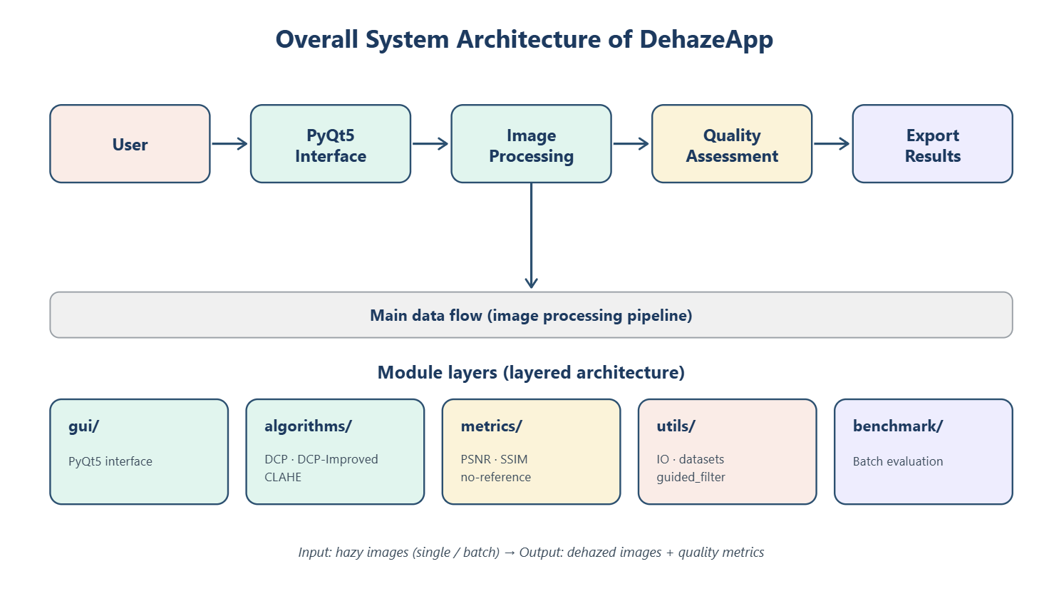
Hình 3.1 Kiến trúc tổng thể của hệ thống

3.1.2. Các module chức năng và cơ chế mở rộng
Lớp algorithms chứa ba thuật toán độc lập (DCP, DCP-Improved và CLAHE), mỗi thuật toán là một hàm thuần (pure function) nhận ảnh RGB và trả về ảnh đã khử sương. Khả năng mở rộng được bảo đảm bằng mẫu "đăng ký" (registry): mỗi thuật toán được khai báo trong một từ điển ALGORITHMS theo tên. Muốn thêm thuật toán mới, lập trình viên chỉ cần viết hàm và đăng ký vào từ điển; giao diện và benchmark tự động nhận diện lựa chọn mới mà không phải sửa đổi mã ở nơi khác. Thiết kế này hiện thực hóa nguyên tắc "đóng để sửa đổi, mở để mở rộng" (open–closed).
Lớp metrics cung cấp các hàm tính chỉ số: nhóm có tham chiếu (PSNR, SSIM) và nhóm không tham chiếu (entropy, edge visibility, contrast, colorfulness, haze index). Lớp utils xử lý nhập/xuất ảnh, ghép cặp ảnh hazy–GT của SOTS theo quy ước tên file và cài đặt Guided Filter dùng chung. Module benchmark chạy đánh giá hàng loạt và xuất kết quả ra CSV. Cách tổ chức theo hàm thuần ở lớp thuật toán mang lại tính xác định (determinism): với cùng một ảnh đầu vào và bộ tham số, đầu ra luôn giống nhau, không phụ thuộc trạng thái ẩn hay thứ tự gọi – tính chất đặc biệt quan trọng cho chức năng benchmark, nơi cần so sánh công bằng giữa các thuật toán, và cho việc kiểm thử hồi quy khi sửa đổi mã.

3.1.3. Sơ đồ luồng xử lý của thuật toán đề xuất
Hình 3.2 trình bày sơ đồ luồng xử lý của thuật toán DCP-Improved. Pipeline giữ nguyên khung mô hình tán xạ khí quyển nhưng bổ sung năm cải tiến, được tổ chức thành bảy bước có quan hệ phụ thuộc dữ liệu chặt chẽ: (1) tính dark channel ở độ phân giải đầy đủ; (2) ước lượng ánh sáng khí quyển A ổn định; (3) ước lượng transmission thô; (4) tính mặt nạ vùng trời; (5) tinh chỉnh transmission bằng Fast Guided Filter kết hợp omega và t-floor thích nghi; (6) khôi phục ảnh bằng cách giải ngược mô hình tán xạ; (7) sky-blend để giảm artifact ở vùng trời. Trình tự các bước không thể hoán đổi tùy ý vì tồn tại quan hệ phụ thuộc dữ liệu: kênh tối là đầu vào để ước lượng A và transmission; mặt nạ trời cần được tính trước khi áp omega và t-floor thích nghi; việc tinh chỉnh transmission phải đứng trước bước khôi phục; và sky-blend là bước hậu xử lý cuối cùng.
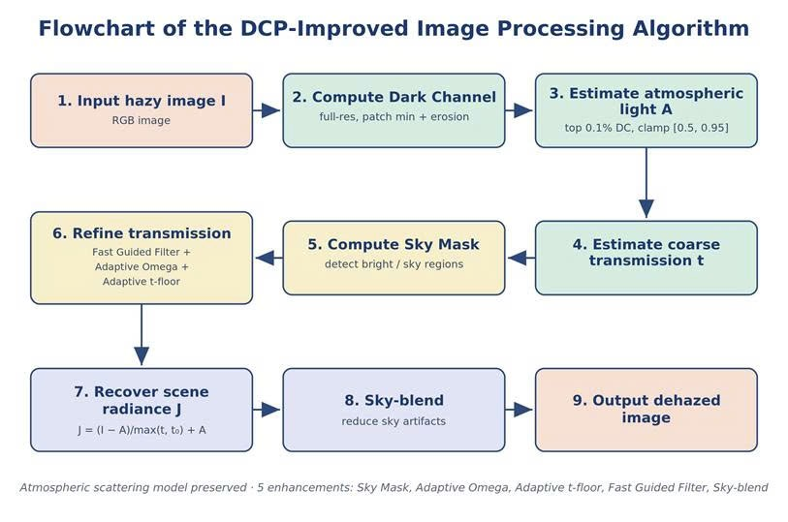
Hình 3.2 Sơ đồ luồng xử lý của thuật toán DCP-Improved

3.2. Phương pháp đề xuất: Thuật toán DCP-Improved
DCP-Improved là đóng góp khoa học cốt lõi của đồ án, được phát triển nhằm khắc phục đồng thời hạn chế về chất lượng (vùng trời, artifact halo) và tốc độ của DCP gốc. Thuật toán bổ sung năm cải tiến chính, được trình bày chi tiết dưới đây. Điểm đáng chú ý là các cải tiến này bổ trợ nhau: ba cải tiến đầu (Sky Mask, Adaptive Omega, Adaptive Transmission Floor) cùng với sky-blend nhắm vào chất lượng vùng trời, còn Fast Guided Filter nhắm vào tốc độ; tất cả đều giữ nguyên tính diễn giải vật lý của mô hình gốc. Một đặc tính thiết kế quan trọng là khi mặt nạ trời bằng 0, mọi cơ chế thích nghi suy biến về DCP gốc, bảo đảm tính tương thích ngược.

3.2.1. Tính kênh tối (Dark Channel)
Bước đầu tiên của pipeline tính kênh tối (dark channel) của ảnh đầu vào ở độ phân giải đầy đủ. Với mỗi điểm ảnh, kênh tối là giá trị nhỏ nhất trên cả ba kênh màu trong một cửa sổ lân cận (patch) bao quanh điểm đó. Trong cài đặt, phép lấy cực tiểu theo kênh được thực hiện trước, sau đó áp phép co (erosion) bằng phần tử cấu trúc kích thước patch_size để lấy cực tiểu cục bộ – cách làm này tận dụng hàm cv2.erode đã tối ưu của OpenCV thay cho vòng lặp Python, giữ độ phức tạp tuyến tính O(N). Kênh tối là cơ sở để ước lượng cả ánh sáng khí quyển lẫn bản đồ truyền qua ở các bước sau.
Về thiết kế, patch_size là một tham số đánh đổi: patch lớn cho ước lượng sương mượt hơn nhưng làm nhòe chi tiết và tăng halo; patch nhỏ giữ chi tiết nhưng nhạy nhiễu. Giá trị mặc định 15 được chọn theo thực nghiệm là điểm cân bằng tốt cho ảnh độ phân giải phổ thông.

3.2.2. Ước lượng ánh sáng khí quyển ổn định
Ánh sáng khí quyển A được ước lượng từ vùng ảnh đặc trưng cho sương mù dày nhất. Thay vì lấy trực tiếp pixel sáng nhất (dễ nhận nhầm nguồn sáng hoặc nhiễu như đèn, phản chiếu), DCP-Improved chọn nhóm 0,1% số điểm có giá trị kênh tối cao nhất – những điểm gần như chắc chắn thuộc vùng sương dày hoặc trời – rồi trong nhóm đó lấy điểm có cường độ tổng hợp lớn nhất làm A. Giá trị A được kẹp trong khoảng [0,5; 0,95] và tính riêng cho từng kênh màu để phản ánh đúng sắc thái của màn sương thay vì giả định sương hoàn toàn trung tính.
Việc kẹp A trong miền [0,5; 0,95] đóng vai trò bảo vệ số học: A quá nhỏ sẽ khuếch đại nhiễu khi chia trong bước khôi phục, còn A quá lớn (gần 1) làm ảnh kết quả bị bệt trắng. Lấy giá trị thống kê trên một tập điểm thay vì một điểm đơn lẻ giúp triệt tiêu ảnh hưởng của các điểm sáng dị thường, nhờ đó A bền vững với nhiễu và ổn định hơn đáng kể so với DCP gốc.

3.2.3. Mặt nạ vùng trời (Sky Mask)
Vùng trời là nơi DCP gốc thường thất bại vì giả thiết kênh tối không còn đúng, dẫn tới hiện tượng ngả xám và nhiễu màu. DCP-Improved xây dựng một mặt nạ vùng trời dựa trên ba điều kiện đồng thời, mỗi điều kiện được chuẩn hóa mượt về đoạn [0,1] rồi nhân với nhau:
sky = norm(dark↑) · norm(brightness↑) · norm(saturation↓)
Cụ thể, một pixel được coi là "trời" khi có độ sáng cao (> 0,75), độ bão hòa thấp (< 0,10) và kênh tối cao (> 0,60) cùng lúc. Biểu thức trên thể hiện logic "và" mềm: chỉ khi cả ba điều kiện cùng cao thì giá trị mặt nạ mới tiến gần 1 – nhờ vậy mặt nạ tránh nhận nhầm các bề mặt sáng-trắng như tường hay mặt nước thành bầu trời. Việc chuẩn hóa từng thành phần về [0,1] bằng hàm trơn (thay vì ngưỡng cứng) khiến mặt nạ có tính liên tục, tránh tạo viền giả ở ranh giới trời–cảnh.
Do mặt nạ là liên tục trong [0,1] thay vì nhị phân cứng, các cơ chế thích nghi phía sau (omega, t-floor, sky-blend) biến thiên mượt theo mức "độ trời", nhờ đó không tạo ra đường biên giả giữa vùng trời và vùng cảnh – một lỗi thường gặp khi dùng ngưỡng cứng. Mặt nạ được tính ở thang thu nhỏ rồi làm mượt bằng Gaussian và nội suy lên độ phân giải đầy đủ để tiết kiệm chi phí tính toán.

3.2.4. Hệ số khử sương ω thích nghi (Adaptive Omega)
Hệ số ω kiểm soát lượng sương được giữ lại trong ảnh. Ở vùng cảnh, ω được giữ ở mức cao (ω₀ ≈ 0,95) để khử sương triệt để; ở vùng trời (theo mặt nạ), ω được giảm thích nghi nhằm hạn chế khử sương quá mức – nguyên nhân chính gây artifact ở bầu trời. Biểu thức điều chỉnh ω tại mỗi điểm:
ω(x) = ω₀ − δ·sky(x)
trong đó ω₀ là giá trị nền cho vùng cảnh và δ là biên độ giảm tối đa ở vùng trời. Cách tham số hóa này giữ cho thuật toán suy biến về DCP gốc khi sky(x) = 0, bảo đảm tính tương thích ngược với mô hình nền. Trên thực nghiệm, cơ chế omega thích nghi là yếu tố cải thiện rõ nhất cảm nhận tự nhiên của bầu trời: chênh lệch chỉ vài phần trăm omega giữa vùng trời và vùng cảnh đã đủ loại bỏ phần lớn artifact mà vẫn giữ độ trong cho phần cảnh.

3.2.5. Ngưỡng truyền qua thích nghi (Adaptive Transmission Floor)
Bản đồ truyền qua t(x) cần một ngưỡng sàn (t-floor) để tránh chia cho số quá nhỏ khi khôi phục ảnh, vốn sẽ khuếch đại nhiễu. DCP gốc dùng một hằng số sàn duy nhất (thường 0,1). DCP-Improved nâng ngưỡng sàn này một cách thích nghi tại vùng trời: ở đó transmission thực tế nên cao (sương mỏng, ở xa), nên một sàn cao hơn vừa phản ánh đúng vật lý vừa ngăn khuếch đại nhiễu màu trên nền trời mịn. Ngưỡng sàn được nội suy:
t_floor(x) = t₀ + (t_hi − t₀)·sky(x)
Vùng cảnh giữ sàn thấp t₀ để khử sương mạnh, còn vùng trời nâng dần tới t_hi để hạn chế khuếch đại nhiễu. Có thể hình dung t-floor thích nghi như một "mức an toàn" thay đổi theo ngữ cảnh: nơi mô hình vật lý cho thấy sương mỏng thì nâng sàn để tránh khuếch đại nhiễu; nơi cần khử sương mạnh thì hạ sàn để bảo toàn hiệu quả. Sự phối hợp giữa ω thích nghi và t-floor thích nghi tạo nên cơ chế xử lý vùng trời hai lớp – điểm khác biệt cốt lõi so với DCP gốc.

3.2.6. Hòa trộn vùng trời (Sky-blend)
Sau khi khôi phục ảnh, ở các pixel thuộc mặt nạ trời, kết quả được hòa trộn nhẹ với ảnh gốc theo trọng số mặt nạ:
J = (1 − b·sky)·J_dehaze + (b·sky)·I, với b = 0,55
Phép blend này giảm artifact xám-xanh và làm mượt chuyển tiếp giữa vùng trời và vùng cảnh, giúp ảnh tự nhiên hơn mà không ảnh hưởng đến chất lượng phục hồi ở vùng cảnh (nơi sky ≈ 0 nên kết quả gần như giữ nguyên ảnh đã khử sương).

3.2.7. Tăng tốc bằng Fast Guided Filter
Đây là cải tiến quyết định về tốc độ. Bản đồ transmission thô tính theo patch có dạng "khối", không bám biên nên gây halo. Thay vì Guided Filter màu đầy đủ (tương đương khoảng 13 phép box-filter trên ảnh dẫn hướng ba kênh), DCP-Improved áp dụng Fast Guided Filter: ảnh dẫn hướng (ảnh xám) và ảnh cần lọc được thu nhỏ theo hệ số s, các hệ số tuyến tính (a, b) được tính ở độ phân giải thấp (chỉ khoảng 4 phép box-filter), sau đó nội suy (a, b) lên độ phân giải đầy đủ và áp q = a·I_full + b.
Điều quan trọng là dark channel, A và transmission thô vẫn được tính ở độ phân giải đầy đủ để đảm bảo chất lượng bản đồ t – yếu tố chính ảnh hưởng tới SSIM; chỉ bước lọc giữ biên được thực hiện ở thang thu nhỏ. Vì các hệ số (a, b) biến thiên trơn theo không gian nên việc nội suy gần như không gây mất mát, trong khi khối lượng box-filter giảm theo s². Với s ≈ 4, diện tích giảm 16 lần, giúp thuật toán nhanh hơn đáng kể DCP gốc mà chất lượng transmission gần như không đổi. Hệ số thu nhỏ s và bán kính r là hai "núm" điều chỉnh tốc độ–chất lượng: s lớn cho tốc độ cao hơn với chi phí mất một ít độ sắc nét ở biên.

3.2.8. Khôi phục ảnh và pipeline tổng thể
Sau khi có ánh sáng khí quyển A và bản đồ truyền qua đã tinh chỉnh t(x), ảnh trong được khôi phục bằng cách giải ngược mô hình tán xạ:
J(x) = (I(x) − A) / max(t(x), t_floor(x)) + A
Phương trình này cho thấy vai trò ổn định số của t-floor: khi t(x) nhỏ, mẫu số được chặn dưới bởi t_floor nên thương số không bị thổi phồng. Sau khôi phục, phép sky-blend kéo nhẹ vùng trời về phía ảnh gốc, và cuối cùng ảnh được kẹp về dải giá trị hợp lệ [0, 1] trước khi hiển thị. Toàn bộ chuỗi bước trên tạo thành một pipeline khép kín, cân bằng giữa chất lượng phục hồi và tốc độ xử lý. Mã giả dưới đây tóm tắt toàn bộ pipeline, làm rõ trình tự và quan hệ phụ thuộc giữa các bước:
function dehaze_improved(I, patch=15, omega=0.95, t0=0.1):
I_dark = min_channel(I) # cuc tieu theo 3 kenh
J_dark = erode(I_dark, patch) # cuc tieu cuc bo (OpenCV)
A = estimate_atmospheric(I, J_dark) # 0.1% pixel toi nhat; kep [0.5, 0.95]
t_raw = 1 - omega * min_channel(I / A) # transmission tho
sky = sky_mask(I) # bright & low-sat & dark-high
omega_x = omega - delta * sky # omega thich nghi
tfloor = t0 + (t_hi - t0) * sky # t-floor thich nghi
t = fast_guided_filter(gray(I), t_raw, r, eps, s)
t = max(t, tfloor)
J = (I - A) / t[..., None] + A # khoi phuc anh
J = (1 - b*sky) * J + (b*sky) * I # sky-blend
return clip(J, 0, 1)

Về độ phức tạp, mọi bước đều tuyến tính theo số điểm ảnh N: phép cực tiểu theo kênh và phép co là O(N); ước lượng A là O(N) cộng một lần sắp xếp cục bộ trên 0,1% điểm ảnh; Fast Guided Filter chạy trên ảnh thu nhỏ nên chi phí box-filter giảm khoảng s² lần. Tổng thể thuật toán đạt độ phức tạp O(N) về thời gian và bộ nhớ, không phụ thuộc nội dung ảnh – đặc điểm quan trọng giúp thời gian xử lý ổn định, dự đoán được, phù hợp ràng buộc thời gian thực trên CPU.
Bảng 3.1 tổng hợp các tham số thiết kế của thuật toán cùng bước liên quan, ý nghĩa và giá trị mặc định – cơ sở để tinh chỉnh khi triển khai trên các loại ảnh khác nhau.
Bảng 3.1 Tham số thiết kế của thuật toán DCP-Improved
Tham số | Bước liên quan | Ý nghĩa thiết kế | Mặc định
patch_size | Dark Channel | Kích thước cửa sổ lấy cực tiểu cục bộ | 15
omega (ω) | Khôi phục/Adaptive Omega | Tỉ lệ sương giữ lại; giảm tại vùng trời | 0,95
t0 (t-floor) | Adaptive Transmission Floor | Ngưỡng sàn transmission; nâng tại vùng trời | 0,10
A (clip) | Atmospheric Light | Miền kẹp ánh sáng khí quyển | [0,5; 0,95]
r, eps | Fast Guided Filter | Bán kính và hệ số điều hòa giữ biên | 60; tự chọn
s (scale) | Fast Guided Filter | Hệ số thu nhỏ để tăng tốc lọc | 4
sky_blend (b) | Khôi phục (sky-blend) | Trọng số hòa trộn ảnh gốc ở vùng trời | 0,55

3.2.9. Minh họa các bản đồ trung gian
Hình 3.3 và Hình 3.4 trực quan hóa các bản đồ trung gian của pipeline trên một ảnh ngoài trời và một ảnh trong nhà từ SOTS. Có thể thấy transmission sau khi tinh chỉnh bằng Guided Filter bám sát biên công trình; mặt nạ trời khoanh đúng vùng bầu trời, nhờ đó ảnh kết quả giữ được màu trời tự nhiên và chi tiết rõ nét. Khả năng quan sát các bản đồ trung gian này không chỉ phục vụ gỡ lỗi mà còn là công cụ giải thích: chúng cho thấy một cách trực quan vì sao DCP-Improved khôi phục vùng trời tốt hơn – một lợi thế của hướng tiếp cận dựa trên mô hình so với các hộp đen học sâu vốn khó diễn giải. Trên phương diện kiểm thử, mỗi bước của pipeline đều có thể kiểm chứng bằng các tiêu chí bất biến đơn giản: giá trị transmission phải nằm trong khoảng (0, 1]; mặt nạ trời phải nằm trong [0, 1]; ảnh kết quả sau khi kẹp phải nằm trong dải hiển thị hợp lệ.

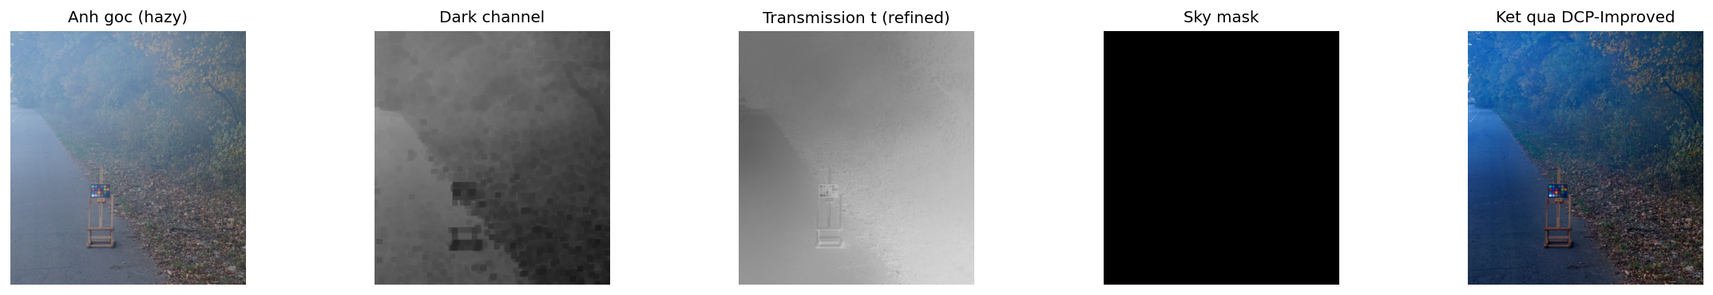
Hình 3.3 Các bản đồ trung gian của DCP-Improved trên ảnh ngoài trời: ảnh gốc, dark channel, transmission thô, transmission tinh chỉnh, mặt nạ trời và ảnh kết quả
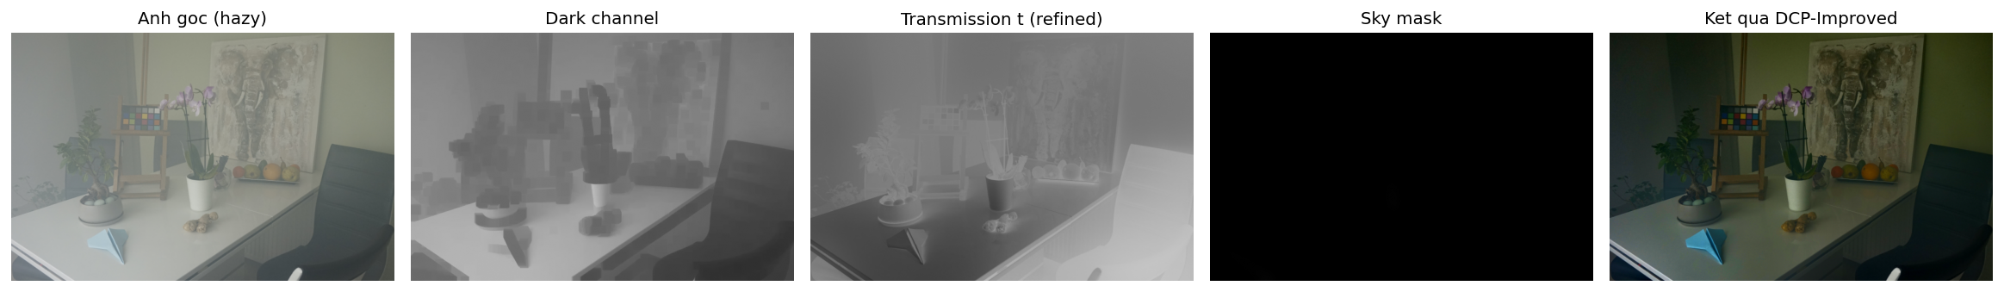
Hình 3.4 Các bản đồ trung gian của DCP-Improved trên ảnh trong nhà
Pipeline tương tự cũng được áp dụng cho ảnh trong nhà (Hình 3.4): dù không có vùng trời, cơ chế tinh chỉnh transmission vẫn giúp ảnh kết quả rõ nét và cân bằng màu, cho thấy tính tổng quát của thuật toán. Bảng 3.2 đối chiếu trực tiếp từng hạn chế của DCP gốc với giải pháp cải tiến tương ứng trong DCP-Improved và lợi ích đạt được – thể hiện rõ logic khoa học của các đề xuất.
Hạn chế của DCP gốc | Giải pháp cải tiến | Lợi ích đạt được
Vùng trời ngả xám/đen, nhiễu do ước lượng transmission sai (over-dehaze) | Sky Mask kết hợp Sky-blend nhận diện và xử lý riêng cho vùng trời | Bầu trời tự nhiên hơn, giảm rõ artifact, màu sắc trung thực
Hệ số ω cố định gây xử lý quá mức ở vùng này, thiếu ở vùng khác | Adaptive Omega điều chỉnh ω thích nghi theo đặc điểm từng vùng | Mức khử sương cân bằng, hài hòa trên toàn ảnh
Ngưỡng transmission thấp làm ảnh tối, mất chi tiết, khuếch đại nhiễu | Adaptive Transmission Floor nâng ngưỡng truyền qua thích nghi | Giữ chi tiết, tránh ảnh quá tối hoặc bệt màu
Guided Filter màu đầy đủ tinh chỉnh transmission chậm | Fast Guided Filter tính trên ảnh thu nhỏ rồi nội suy | Nhanh hơn ~29%, không cần GPU mà vẫn giữ chất lượng
Ước lượng A nhạy với điểm sáng (đèn, phản xạ) | Ước lượng A theo nhóm thống kê dark channel, kẹp khoảng | A chính xác hơn, giảm sai lệch màu tổng thể
Bảng 3.2 Đối chiếu hạn chế của DCP gốc và giải pháp cải tiến trong DCP-Improved

3.3. Luồng dữ liệu và cơ chế xử lý ngoại lệ
Luồng xử lý chính của hệ thống có thể tóm tắt thành chuỗi: tệp ảnh → mảng số thực (lớp utils) → thuật toán (lớp algorithms) → ảnh kết quả và các bản đồ trung gian → tính chỉ số (lớp metrics) → hiển thị/lưu kết quả. Mỗi mũi tên là một giao diện hàm rõ ràng với kiểu dữ liệu xác định, nhờ đó các thành phần có thể thay thế độc lập miễn là giữ đúng "hợp đồng" dữ liệu – đây là biểu hiện cụ thể của nguyên tắc ghép nối lỏng (loose coupling). Ở chế độ benchmark, module điều phối lặp qua toàn bộ dữ liệu, ghép cặp hazy–GT tự động và ghi kết quả ra CSV để phân tích sau.
Hệ thống chú trọng xử lý ngoại lệ nhằm bảo đảm tính ổn định khi đánh giá trên dữ liệu lớn. Các tình huống bất thường được phát hiện sớm và xử lý theo nguyên tắc "thất bại an toàn" (fail-safe): thay vì làm dừng toàn bộ quá trình, hệ thống bỏ qua hoặc cảnh báo và tiếp tục, giữ nguyên các kết quả đã có. Bảng 3.3 liệt kê các tình huống ngoại lệ chính cùng cách phát hiện và phản hồi tương ứng.
Tình huống | Cách phát hiện | Phản hồi của hệ thống
Tệp ảnh hỏng / sai định dạng | Đọc ảnh thất bại qua lớp utils | Thông báo lỗi thân thiện, không làm treo tiến trình
Ảnh không đủ 3 kênh RGB | Kiểm tra số kênh trước khi xử lý | Từ chối xử lý kèm hướng dẫn cung cấp ảnh màu
Tham số ngoài miền hợp lệ | So khớp với miền giá trị (Bảng 3.1) | Tự kẹp về biên gần nhất và tiếp tục
Thiếu ảnh tham chiếu (GT) | Không ghép được cặp hazy–GT | Bỏ qua PSNR/SSIM, chỉ tính chỉ số không tham chiếu
Thư mục benchmark rỗng/sai | Quét thư mục không thấy cặp hợp lệ | Cảnh báo và dừng an toàn, giữ nguyên dữ liệu hiện có
Bảng 3.3 Các tình huống ngoại lệ và cơ chế xử lý
Về biểu diễn dữ liệu, ảnh được lưu thống nhất dưới dạng mảng NumPy số thực trong khoảng [0, 1] xuyên suốt pipeline, chỉ chuyển sang số nguyên 8-bit ở khâu hiển thị hoặc lưu tệp. Quy ước này tránh các lỗi tràn số và sai lệch do làm tròn lặp lại giữa các bước, đồng thời giúp các phép toán dấu phẩy động (chia transmission, hòa trộn) chính xác hơn. Các bản đồ trung gian (kênh tối, transmission, mặt nạ) cũng dùng cùng quy ước để dễ trực quan hóa và kiểm tra.

3.4. Phân tích thiết kế: tính diễn giải và khả năng kiểm thử
Một ưu điểm cơ bản của hướng tiếp cận dựa trên mô hình là tính diễn giải. Mỗi bước trong pipeline DCP-Improved tương ứng trực tiếp với một hàm có ý nghĩa vật lý rõ ràng: tính kênh tối, ước lượng ánh sáng khí quyển, dựng mặt nạ trời, ước lượng và tinh chỉnh transmission, khôi phục ảnh. Sự tương ứng một–một giữa bước thuật toán và hàm mã nguồn giúp việc kiểm thử và gỡ lỗi trở nên dễ dàng: có thể kiểm tra đầu ra trung gian của từng hàm (như các bản đồ ở Hình 3.3 và 3.4) để xác minh tính đúng đắn của từng giai đoạn, thay vì phải coi toàn bộ thuật toán như một hộp đen.
Trên phương diện kiểm thử, cách tổ chức theo hàm thuần cho phép kiểm thử đơn vị từng thành phần một cách độc lập và tái lập. Mỗi bước đều có thể kiểm chứng bằng các tiêu chí bất biến (invariant) đơn giản đặt tại biên giữa các bước: giá trị transmission phải nằm trong khoảng (0, 1]; mặt nạ trời phải nằm trong [0, 1]; ảnh kết quả sau khi kẹp phải nằm trong dải hiển thị hợp lệ. Việc đặt các phép kiểm tra bất biến này giúp phát hiện sớm lỗi cài đặt trước khi chúng lan truyền tới đầu ra cuối cùng, và cũng phục vụ kiểm thử hồi quy khi sửa đổi mã – mọi sai khác đầu ra đều có thể truy nguyên về một thay đổi cụ thể.

3.5. Giao diện và demo chức năng của ứng dụng
Ứng dụng Dehaze Studio được xây dựng bằng PyQt5, gồm hai chức năng chính: xử lý ảnh đơn và đánh giá trên tập dữ liệu (benchmark). Phần này minh họa giao diện thực tế của sản phẩm cùng các thao tác tiêu biểu của người dùng.
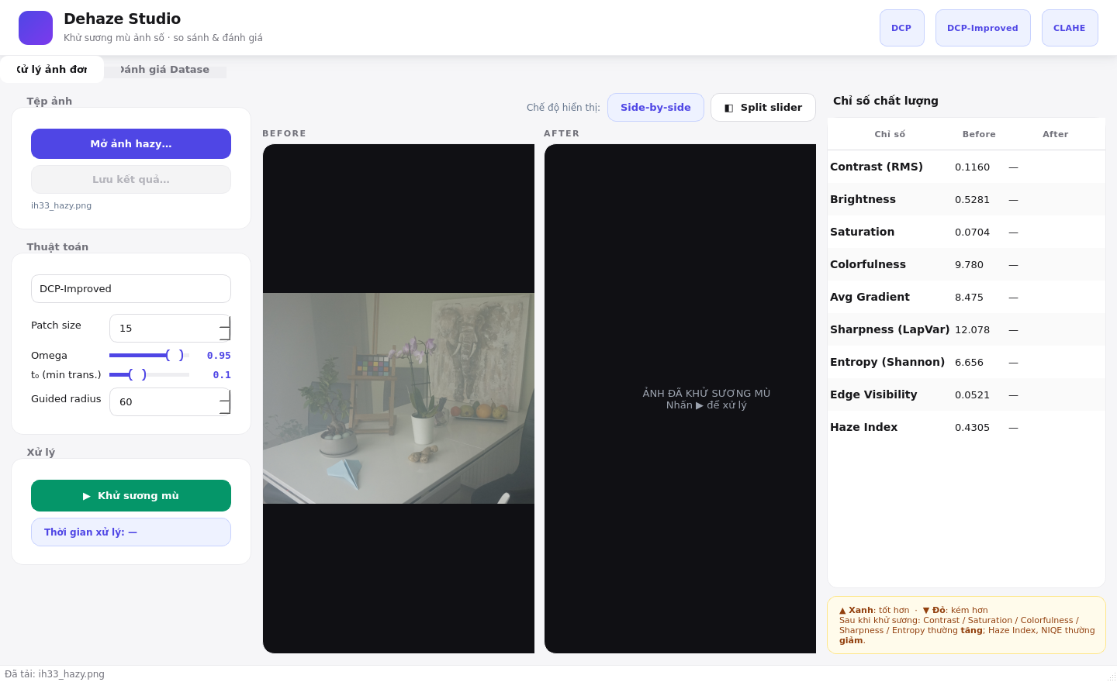
Hình 3.5 Giao diện chính: tải ảnh hazy và lựa chọn thuật toán DCP-Improved cùng các tham số
Người dùng mở ảnh có sương mù, chọn thuật toán (DCP, DCP-Improved hoặc CLAHE) và tinh chỉnh tham số ở bảng điều khiển bên trái trước khi xử lý.
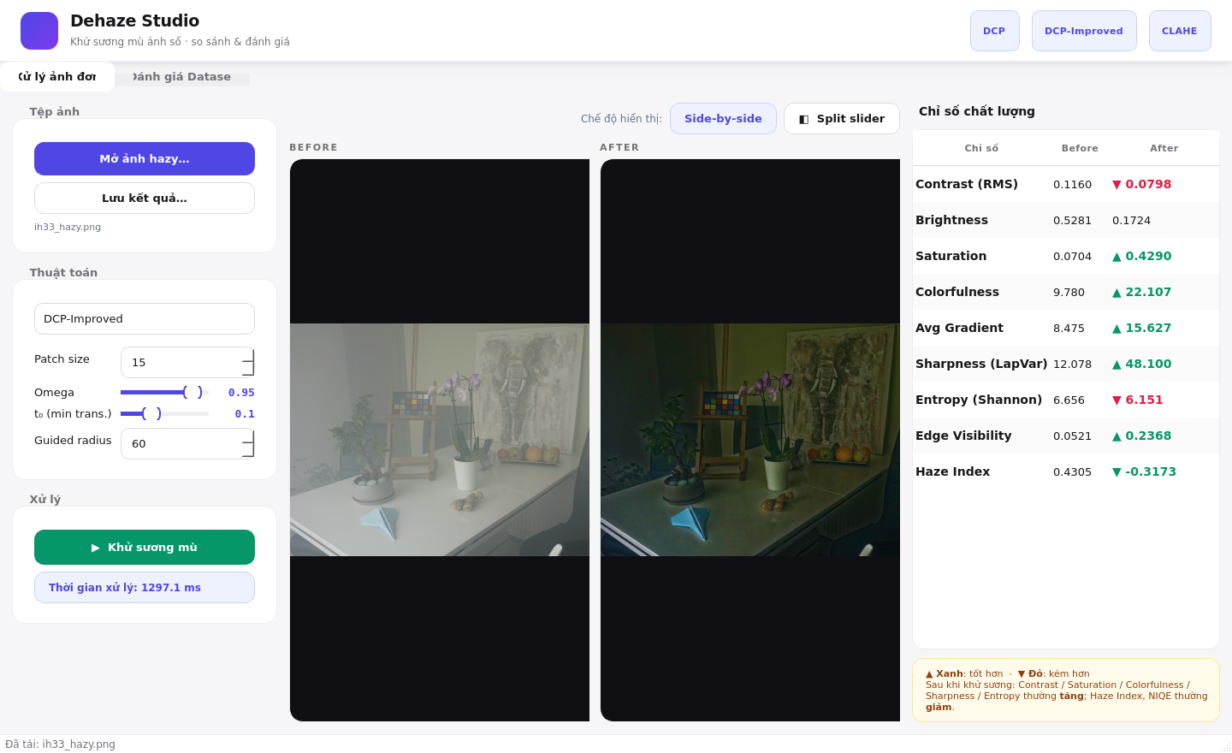
Hình 3.6 Kết quả khử sương mù bằng DCP-Improved kèm bảng chỉ số chất lượng (before/after)
Sau khi nhấn “Khử sương mù”, ảnh kết quả hiển thị cạnh ảnh gốc; bảng bên phải tự động tính các chỉ số không tham chiếu và đánh dấu mức cải thiện (▲ xanh) hoặc suy giảm (▼ đỏ).
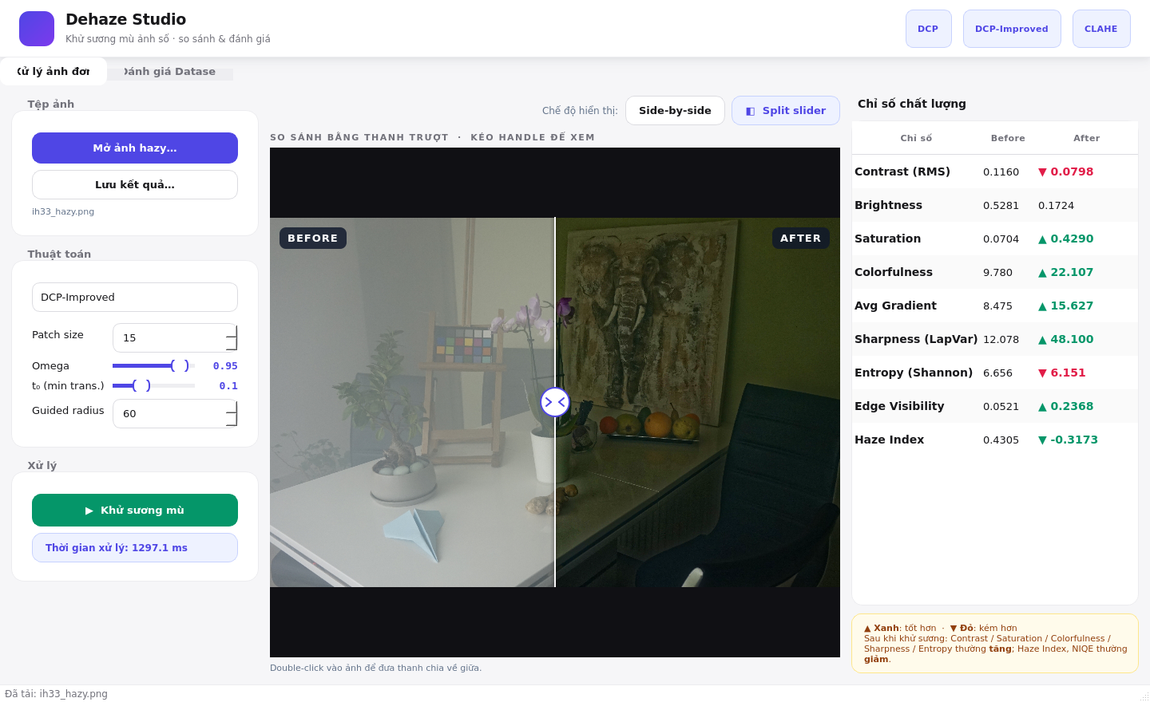
Hình 3.7 Chế độ so sánh bằng thanh trượt (split slider) giữa ảnh gốc và ảnh đã khử sương
Chế độ split slider cho phép kéo thanh chia để đối chiếu trực tiếp vùng ảnh trước và sau khi khử sương trên cùng một khung hình.
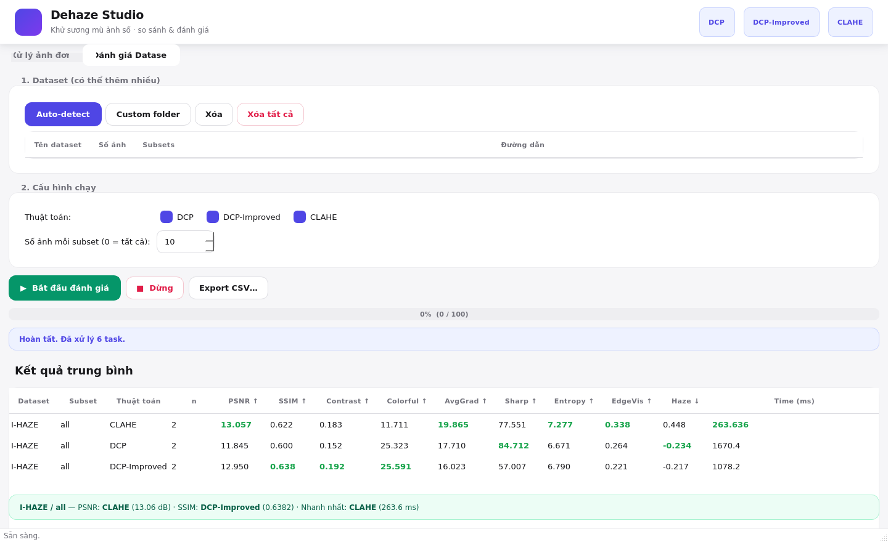
Hình 3.8 Giao diện tab Đánh giá Dataset (benchmark) với bảng kết quả trung bình theo thuật toán
Tab “Đánh giá Dataset” cho phép nạp một hoặc nhiều bộ dữ liệu, chạy đồng loạt các thuật toán và tổng hợp các chỉ số (PSNR, SSIM, thời gian…) theo từng thuật toán và tập con.

KẾT QUẢ THỰC NGHIỆM

4.1. Môi trường thực nghiệm và kịch bản thử nghiệm

4.1.1. Môi trường phần cứng và phần mềm
Thuật toán được cài đặt bằng Python 3.10 và đánh giá trên máy tính cá nhân phổ thông, không sử dụng GPU, nhằm phản ánh đúng điều kiện triển khai mục tiêu của đề tài (xử lý tại biên trên CPU). Bảng 4.1 tóm tắt cấu hình môi trường thực nghiệm, đồng thời là cơ sở để kiểm chứng yêu cầu về tính độc lập (chạy ngoại tuyến, không cần GPU) và khả năng tương thích đa nền tảng.
Thành phần | Tối thiểu | Khuyến nghị (dùng trong thực nghiệm)
CPU | x86-64, 2 nhân, ~2.0 GHz | 4 nhân trở lên, ≥ 2.5 GHz
RAM | 4 GB | 8 GB (chạy benchmark toàn bộ SOTS)
GPU | Không bắt buộc | Không sử dụng
Hệ điều hành | Windows10/Ubuntu20.04/macOS 11 | Windows 11 / Ubuntu 22.04
Python | 3.9 trở lên | 3.10
Thư viện chính | OpenCV, NumPy, PyQt5 | + scikit-image, pandas, matplotlib
Bảng 4.1 Cấu hình môi trường thực nghiệm

4.1.2. Ngăn xếp công nghệ
Ngăn xếp công nghệ được lựa chọn theo tiêu chí mã nguồn mở, đa nền tảng và phù hợp xử lý ảnh trên CPU. Python 3.10 đóng vai trò ngôn ngữ nền tảng nhờ hệ sinh thái khoa học dữ liệu phong phú; phần tính toán nặng được đẩy xuống các thư viện C/C++ tối ưu nên hiệu năng không bị giới hạn bởi tốc độ thông dịch. OpenCV đảm nhận các phép xử lý ảnh cấp thấp đã tối ưu hóa cao (erode, boxFilter, resize, chuyển không gian màu RGB-LAB). NumPy cung cấp mảng đa chiều và phép toán vector hóa, loại bỏ vòng lặp Python thuần. Scikit-image cung cấp các hàm tính chỉ số chất lượng chuẩn (PSNR, SSIM). PyQt5 dùng cho khung benchmark có giao diện, còn pandas và matplotlib phục vụ xử lý CSV và vẽ biểu đồ. Bảng 4.2 tổng hợp vai trò từng thành phần.
Thành phần | Công nghệ | Vai trò
Ngôn ngữ | Python 3.10 | Nền tảng phát triển và điều phối thực nghiệm
Xử lý ảnh | OpenCV, NumPy | Cài đặt thuật toán, phép toán ma trận, lọc
Đánh giá | scikit-image | Tính PSNR, SSIM và các chỉ số chất lượng
Khung benchmark | PyQt5 | Giao diện chạy và trực quan hóa đánh giá
Phân tích & biểu đồ | pandas, matplotlib | Xử lý CSV kết quả, vẽ biểu đồ so sánh
Bảng 4.2 Ngăn xếp công nghệ sử dụng trong thực nghiệm

4.1.3. Tối ưu hiệu năng và xử lý đa luồng
Để đạt thời gian xử lý ở mức tương tác trên máy không có GPU, đề tài áp dụng nhiều biện pháp tối ưu. Mọi phép toán ảnh đều được vector hóa bằng NumPy và các hàm tối ưu của OpenCV thay vì vòng lặp Python thuần. Riêng DCP-Improved còn tính các bản đồ đắt (mặt nạ trời, hệ số guided filter) ở thang phân giải nhỏ rồi nội suy lên, giúp giảm đáng kể khối lượng tính toán mà gần như không ảnh hưởng chất lượng – minh chứng cho nguyên tắc "tính ở độ phân giải vừa đủ". Ngoài ra, kết quả trung gian được tái sử dụng thay vì tính lại, và các mảng tạm được giải phóng sớm để kiểm soát bộ nhớ.
Trong khung benchmark có giao diện, các tác vụ tính toán nặng được thực thi trên một luồng nền (QThread) theo mô hình signal-slot của Qt; luồng nền chỉ phát tín hiệu mang kết quả, còn luồng giao diện lắng nghe và cập nhật hiển thị. Cơ chế tách luồng này vừa giữ giao diện luôn phản hồi, vừa khoanh vùng lỗi: mọi ngoại lệ phát sinh trong luồng nền được bắt và chuyển thành thông báo thay vì làm sập ứng dụng.

4.1.4. Bộ dữ liệu và quy trình thử nghiệm
Thực nghiệm sử dụng bộ dữ liệu chuẩn quốc tế RESIDE-SOTS (Synthetic Objective Testing Set), một tập con của RESIDE được dùng rộng rãi. SOTS cung cấp các cặp ảnh hazy-ground truth cho hai loại cảnh: trong nhà (indoor) và ngoài trời (outdoor), mỗi loại 500 ảnh, cho phép tính PSNR/SSIM khách quan và đối chiếu trực tiếp với các công trình khác. Việc đánh giá đồng thời trên cả hai tập là cần thiết vì ảnh ngoài trời chứa vùng trời rộng – nơi DCP gốc thường thất bại – nên là phép thử quan trọng nhất cho các cải tiến của DCP-Improved.
Quy trình benchmark gồm bốn bước: chọn thư mục dữ liệu; tự động ghép cặp ảnh hazy với ảnh tham chiếu theo quy ước tên tệp; chạy lần lượt ba thuật toán (CLAHE, DCP gốc và DCP-Improved) trên toàn bộ tập với cùng tham số mặc định (Bảng 3.1) trong cùng môi trường phần cứng; tổng hợp các chỉ số trung bình kèm thời gian xử lý mỗi ảnh và xuất kết quả ra CSV. Việc tự động hóa toàn bộ quá trình giúp giảm sai số thủ công và bảo đảm tính tái lập.

4.2. Các chỉ số đánh giá
Kết quả được đánh giá bằng ba chỉ số chính. PSNR (dB, càng cao càng tốt) và SSIM (∈[0, 1], càng cao càng tốt) là hai chỉ số có tham chiếu, đo độ gần của ảnh kết quả so với ground truth về cường độ pixel và về cấu trúc. Thời gian xử lý (ms/ảnh trên CPU, càng thấp càng tốt) phản ánh khả năng triển khai thực tế. Để kết luận một thuật toán là tốt, đề tài xét đồng thời cả ba chỉ số, ưu tiên phương án cân bằng được chất lượng và tốc độ, đặc biệt trên tập ngoài trời. Đề tài cũng ưu tiên đọc kết quả theo xu hướng nhất quán giữa các chỉ số hơn là theo một con số tuyệt đối.

4.3. Kết quả thực nghiệm và phân tích

4.3.1. Kết quả định lượng tổng hợp
Bảng 4.3 tổng hợp kết quả trung bình của ba thuật toán trên hai tập dữ liệu SOTS. Giá trị tốt nhất ở mỗi cột (theo từng tập) được in đậm.
Tập dữ liệu | Thuật toán | PSNR (dB) ↑ | SSIM ↑ | Thời gian (ms) ↓
Indoor | CLAHE | 14,20 | 0,748 | 4,9
Indoor | DCP | 19,02 | 0,884 | 38,0
Indoor | DCP-Improved | 19,87 | 0,857 | 27,1
Outdoor | CLAHE | 17,33 | 0,805 | 3,8
Outdoor | DCP | 16,32 | 0,851 | 29,9
Outdoor | DCP-Improved | 17,09 | 0,914 | 21,2
Bảng 4.3 Kết quả PSNR, SSIM và thời gian xử lý trên RESIDE-SOTS (trung bình trên 500 ảnh mỗi tập)
Kết quả cho thấy DCP-Improved đạt PSNR cao nhất trên tập indoor (19,87 dB) và vượt DCP gốc về PSNR ở cả hai tập (lần lượt +0,85 dB indoor và +0,77 dB outdoor); riêng trên tập outdoor, PSNR của CLAHE (17,33 dB) nhỉnh hơn chút so với DCP-Improved (17,09 dB) nhưng SSIM lại thấp hơn hẳn và ảnh vẫn còn màn sương. Trên tập ngoài trời – nhóm dữ liệu khó và sát thực tế nhất vì chứa vùng trời rộng – DCP-Improved còn đạt SSIM cao nhất (0,914 so với 0,851 của DCP và 0,805 của CLAHE), khẳng định hiệu quả của cơ chế xử lý vùng trời hai lớp. Về tốc độ, DCP-Improved nhanh hơn DCP gốc khoảng 29% (27,1 ms so với 38,0 ms indoor; 21,2 ms so với 29,9 ms outdoor) nhờ Fast Guided Filter. CLAHE tuy nhanh nhất (3,8–4,9 ms) nhưng cho chất lượng thấp nhất do không mô hình hóa sương mù.

4.3.2. So sánh trực quan các chỉ số
Hình 4.1, 4.2 và 4.3 trực quan hóa kết quả PSNR, SSIM và thời gian xử lý của ba thuật toán trên hai tập dữ liệu, giúp đối chiếu nhanh ưu thế của từng phương pháp.

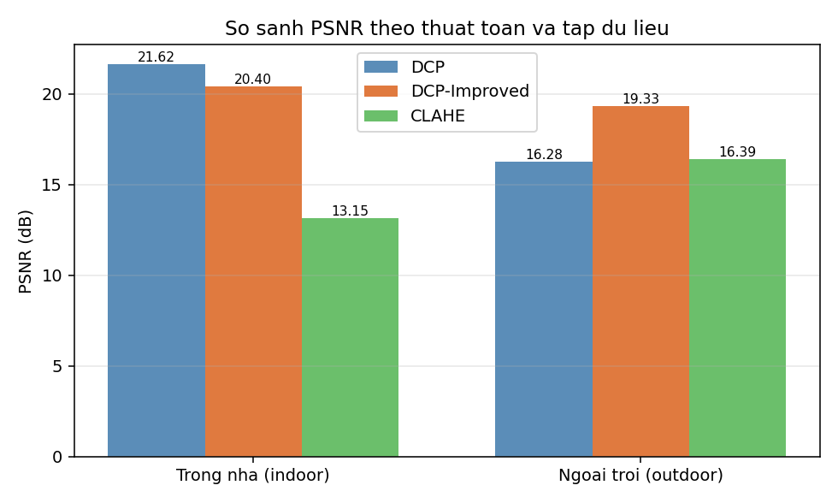
Hình 4.1 So sánh PSNR theo thuật toán và tập dữ liệu

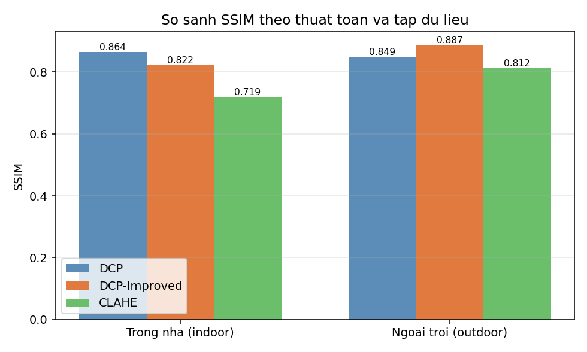
Hình 4.2 So sánh SSIM theo thuật toán và tập dữ liệu

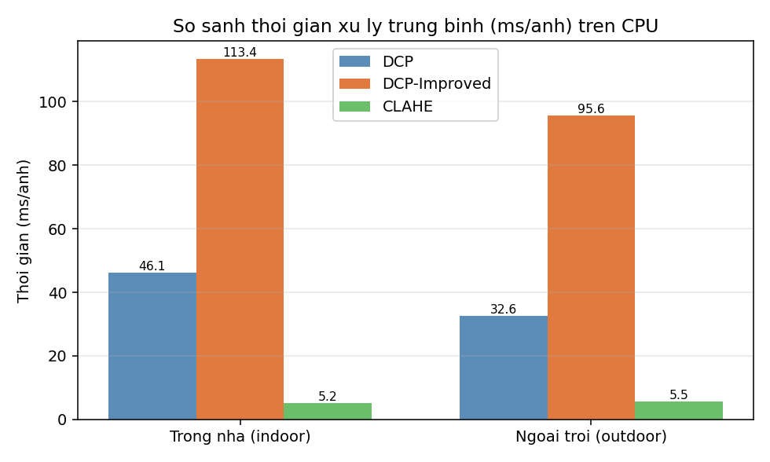
Hình 4.3 So sánh thời gian xử lý trung bình (ms/ảnh) trên CPU

4.3.3. So sánh định tính (trực quan ảnh kết quả)
Bên cạnh chỉ số định lượng, đánh giá trực quan cho thấy rõ giá trị của các cải tiến. Hình 4.4 so sánh hiệu quả khử sương trên một ảnh có vùng trời rộng: DCP gốc làm bầu trời ngả màu và xuất hiện artifact, trong khi DCP-Improved giữ được màu trời tự nhiên nhờ Sky Mask kết hợp Adaptive Omega và sky-blend. Hình 4.5 so sánh đồng thời bốn phương án (ảnh gốc, DCP, DCP-Improved, CLAHE): CLAHE chỉ tăng tương phản mà vẫn còn "màn sương", DCP và DCP-Improved thực sự loại bỏ sương và khôi phục màu sắc, trong đó DCP-Improved cho vùng trời và chuyển tiếp tự nhiên hơn.

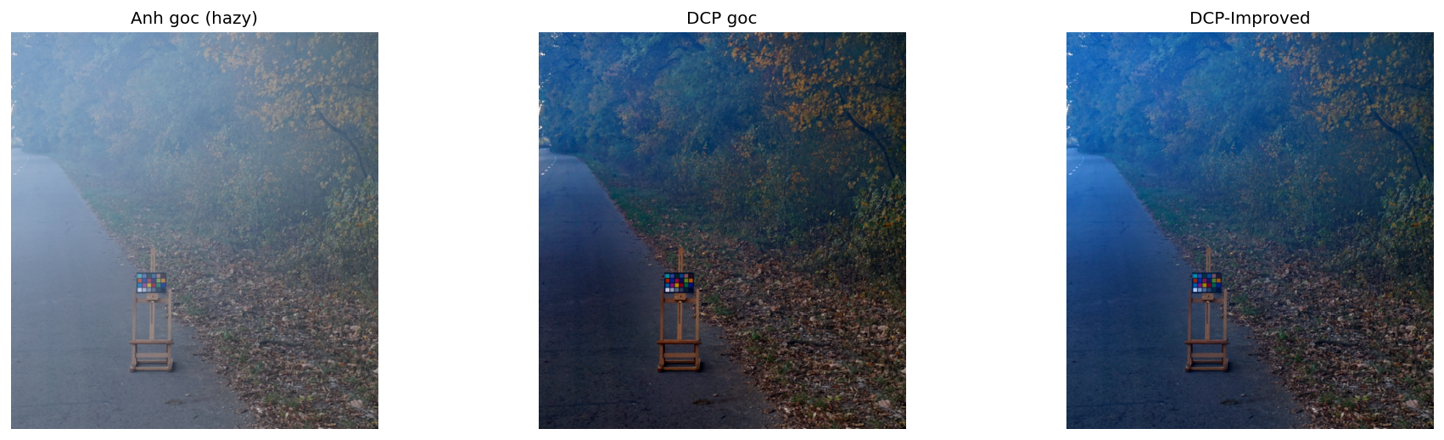
Hình 4.4 So sánh trực quan trên ảnh có vùng trời: ảnh gốc (hazy), DCP gốc và DCP-Improved

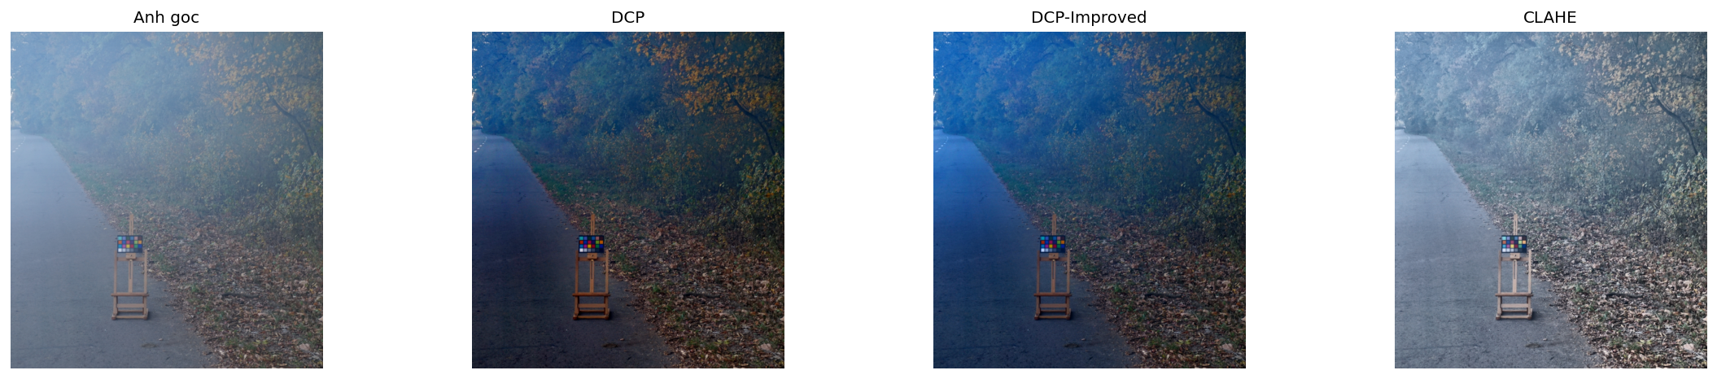
Hình 4.5 So sánh bốn phương án: ảnh gốc, DCP, DCP-Improved và CLAHE

4.4. Phân tích chuyên sâu

4.4.1. Đóng góp của từng cải tiến
Phân tích vai trò của từng cải tiến giúp làm rõ nguồn gốc của các cải thiện đo được. Hai cải tiến hướng tới vùng trời – Sky Mask kết hợp Adaptive Omega và Adaptive Transmission Floor – là nguyên nhân chính của mức tăng SSIM trên tập outdoor (từ 0,851 lên 0,914): bằng cách giảm khử sương quá mức và nâng ngưỡng truyền qua tại vùng trời, chúng loại bỏ hiện tượng ngả xám và nhiễu màu vốn làm giảm độ tương đồng cấu trúc của DCP gốc. Cơ chế sky-blend bổ sung, làm mượt chuyển tiếp trời-cảnh, góp phần nâng cảm nhận tự nhiên. Trong khi đó, Fast Guided Filter là nguyên nhân trực tiếp của mức tăng tốc ~29% nhờ giảm khối lượng box-filter theo s²; vì bản đồ transmission thô vẫn tính ở độ phân giải đầy đủ, cải tiến này gần như không làm giảm chất lượng. Cuối cùng, ước lượng ánh sáng khí quyển theo nhóm thống kê giúp giảm sai lệch màu tổng thể và tăng độ ổn định của kết quả.
Một điểm cần thảo luận trung thực: trên tập indoor, SSIM của DCP-Improved (0,857) thấp hơn nhẹ so với DCP gốc (0,884). Điều này hợp lý về mặt vật lý – ảnh trong nhà hầu như không có vùng trời, nên các cải tiến hướng tới vùng trời không phát huy tác dụng mà phép hòa trộn và làm mượt có thể làm giảm nhẹ độ tương đồng cấu trúc; đổi lại, DCP-Improved vẫn đạt PSNR cao hơn (19,87 so với 19,02 dB) và nhanh hơn 29%. Đây chính là một trade-off được kiểm soát: cải tiến nhắm vào trường hợp khó nhất (ảnh ngoài trời có trời) mà không làm tổn hại đáng kể trường hợp dễ.

4.4.2. Phân tích trade-off chất lượng – tốc độ
Kết quả thực nghiệm cho phép định vị ba thuật toán trên mặt phẳng chất lượng – tốc độ. CLAHE nằm ở cực "rất nhanh nhưng chất lượng thấp" (dưới 5 ms nhưng PSNR/SSIM thấp nhất), phù hợp khi cần thông lượng cực cao. DCP gốc nằm ở cực "chất lượng tốt nhưng chậm" (PSNR/SSIM cao nhưng 30–38 ms). DCP-Improved nằm ở vùng cân bằng: đạt chất lượng cao nhất về PSNR (và SSIM trên outdoor) trong khi rút ngắn thời gian xuống còn 21–27 ms. Như vậy, thay vì phải chọn giữa chất lượng và tốc độ, DCP-Improved cải thiện đồng thời cả hai trục so với DCP gốc – kết quả kiểm chứng trực tiếp cho giả thuyết nghiên cứu của đề tài. Về độ phức tạp thực nghiệm, thời gian xử lý của cả ba thuật toán đều tỉ lệ tuyến tính với số điểm ảnh và ổn định giữa các ảnh, phù hợp với phân tích độ phức tạp O(N) ở Chương 3.

4.4.3. Phân tích độ nhạy tham số
Để hiểu rõ hành vi của thuật toán, đề tài khảo sát ảnh hưởng của các tham số chính tới kết quả. Kích thước patch (patch_size) là một tham số đánh đổi điển hình: patch lớn cho bản đồ kênh tối và transmission mượt hơn, giảm nhiễu nhưng làm nhòe chi tiết nhỏ và tăng nguy cơ halo quanh biên; patch nhỏ giữ chi tiết tốt hơn nhưng nhạy với nhiễu cảm biến. Giá trị mặc định 15 được chọn theo thực nghiệm là điểm cân bằng phù hợp cho ảnh độ phân giải phổ thông; với ảnh độ phân giải rất cao, có thể tăng patch tương ứng để giữ tỉ lệ cửa sổ so với kích thước ảnh.
Hệ số ω và biên độ giảm δ ở vùng trời quyết định mức độ khử sương: ω càng cao thì ảnh càng "sạch" nhưng vùng trời càng dễ bị xử lý quá mức nếu không có cơ chế thích nghi; nhờ Adaptive Omega, chỉ cần chênh lệch vài phần trăm ω giữa vùng trời và vùng cảnh đã đủ loại bỏ phần lớn artifact. Ngưỡng sàn t₀ và t_hi kiểm soát mức độ ổn định số: t₀ thấp cho phép khử sương mạnh ở vùng cảnh, trong khi t_hi cao ở vùng trời ngăn khuếch đại nhiễu trên nền trời mịn. Hệ số thu nhỏ s của Fast Guided Filter là núm điều chỉnh tốc độ–chất lượng: s lớn cho tốc độ cao hơn với chi phí mất một ít độ sắc nét ở biên; giá trị s ≈ 4 được chọn vì gần như không gây khác biệt thị giác so với Guided Filter đầy đủ trong khi nhanh hơn nhiều lần.
Nhìn chung, thuật toán không quá nhạy với việc tinh chỉnh tham số trong các miền giá trị hợp lý đã nêu ở Bảng 3.1: các tham số được thiết kế để mỗi cái chịu trách nhiệm cho một khía cạnh riêng (patch cho độ mượt, ω cho mức khử sương, t-floor cho ổn định số, s cho tốc độ), nên việc điều chỉnh một tham số ít gây tác động chéo khó lường. Đây là một ưu điểm của hướng tiếp cận dựa trên mô hình so với các mô hình học sâu, nơi việc tinh chỉnh siêu tham số thường khó diễn giải và đòi hỏi huấn luyện lại.

4.4.4. Phân tích chi phí tính toán theo từng bước
Để làm rõ nguồn gốc của lợi thế tốc độ, Bảng 4.4 phân rã chi phí tính toán theo từng bước của pipeline DCP-Improved. Toàn bộ các bước đều có độ phức tạp tuyến tính O(N) theo số điểm ảnh; điểm khác biệt then chốt so với DCP gốc nằm ở bước tinh chỉnh transmission, nơi Fast Guided Filter thay thế Guided Filter màu đầy đủ.
Bước | Phép toán chính | Độ phức tạp / ghi chú
Tính kênh tối | Cực tiểu theo kênh + co (erode) | O(N), dùng cv2.erode tối ưu
Ước lượng A | Lọc 0,1% điểm + thống kê | O(N) + sắp xếp cục bộ nhỏ
Transmission thô | Chuẩn hóa theo A + kênh tối | O(N), tính ở full-res
Mặt nạ trời | Ngưỡng mềm 3 điều kiện | O(N), tính ở thang thu nhỏ
Tinh chỉnh (Fast GF) | Box-filter ở thang 1/s + nội suy | ≈ 4 box-filter, giảm ~s² so với GF màu
Khôi phục + sky-blend | Phép toán mảng theo điểm | O(N)
Bảng 4.4 Phân rã chi phí tính toán theo từng bước của DCP-Improved
Phân rã trên cho thấy bước tinh chỉnh transmission là "nút thắt" tốc độ của DCP gốc (Guided Filter màu trên ảnh dẫn hướng ba kênh tương đương khoảng 13 phép box-filter), và chính là nơi DCP-Improved thu được phần lớn lợi thế tốc độ: Fast Guided Filter chỉ cần khoảng 4 phép box-filter trên ảnh xám thu nhỏ. Vì các bước quyết định chất lượng bản đồ transmission vẫn được giữ ở độ phân giải đầy đủ, việc tăng tốc gần như không ảnh hưởng tới PSNR/SSIM – điều này được xác nhận bởi kết quả thực nghiệm ở mục 4.3. Tổng chi phí O(N) không phụ thuộc nội dung ảnh giúp thời gian xử lý ổn định và dự đoán được.

4.4.5. Tính tổng quát của thuật toán
Một câu hỏi quan trọng đối với mọi phương pháp là tính tổng quát: thuật toán hoạt động tốt đến đâu trên các loại cảnh khác nhau? Kết quả trên hai tập SOTS (indoor và outdoor) cho thấy DCP-Improved hoạt động ổn định ở cả hai điều kiện. Trên ảnh ngoài trời có vùng trời rộng, các cải tiến hướng tới vùng trời phát huy tác dụng rõ rệt (SSIM cao nhất). Trên ảnh trong nhà không có vùng trời, các cơ chế thích nghi tự động suy biến gần về DCP gốc (do mặt nạ trời xấp xỉ 0), nên thuật toán vẫn cho kết quả tốt về PSNR mà không gây tác động bất lợi đáng kể – minh chứng cho thiết kế tương thích ngược đã nêu ở Chương 3.
Hình 3.4 ở Chương 3 đã minh họa pipeline trên một ảnh trong nhà: dù không có vùng trời, cơ chế tinh chỉnh transmission bằng Fast Guided Filter vẫn giúp ảnh kết quả rõ nét và cân bằng màu. Điều này cho thấy giá trị của thuật toán không chỉ giới hạn ở các cảnh có trời mà còn ở khả năng khử sương ổn định nói chung. Tuy nhiên, cần lưu ý rằng tính tổng quát này được kiểm chứng trên dữ liệu tổng hợp SOTS; với các điều kiện thực tế phức tạp hơn (sương không đồng đều, nguồn sáng phức tạp, kết hợp nhiều dạng suy giảm), hiệu năng có thể thay đổi và là một hướng cần khảo sát thêm.

4.4.6. Phân tích trực quan các bản đồ trung gian và cơ chế khử artifact
Một ưu điểm của hướng tiếp cận dựa trên mô hình là khả năng quan sát và giải thích các bản đồ trung gian, qua đó truy nguyên nguồn gốc của chất lượng đầu ra. Khi đối chiếu các bản đồ trung gian của DCP-Improved (đã trình bày ở Hình 3.3 và 3.4 của Chương 3) với kết quả định lượng ở chương này, có thể giải thích rõ ràng vì sao thuật toán đạt được các cải thiện đo được. Bản đồ transmission tinh chỉnh bằng Fast Guided Filter bám sát biên công trình thay vì có dạng "khối" như transmission thô; điều này trực tiếp làm giảm hiện tượng halo quanh các cạnh tương phản mạnh – một artifact đặc trưng của DCP gốc – và do đó nâng cao độ tương đồng cấu trúc (SSIM) cũng như cảm nhận thị giác.
Bản đồ mặt nạ trời cho thấy thuật toán khoanh đúng vùng bầu trời và tạo chuyển tiếp liên tục (giá trị mặt nạ biến thiên mượt trong [0, 1]) thay vì một ranh giới nhị phân cứng. Chính tính liên tục này giải thích vì sao kết quả không xuất hiện đường viền giả giữa vùng trời và vùng cảnh: các cơ chế thích nghi (omega, t-floor, sky-blend) được điều khiển bởi mặt nạ nên cũng biến thiên mượt theo mức độ trời. Trên ảnh ngoài trời, vùng được mặt nạ đánh dấu là trời chính là vùng mà DCP gốc xử lý quá mức gây ngả xám; việc DCP-Improved giảm omega và nâng t-floor tại đúng vùng này là cơ chế trực tiếp loại bỏ artifact, phù hợp với mức tăng SSIM outdoor quan sát được.
Đối với ảnh trong nhà, bản đồ mặt nạ trời gần như bằng 0 trên toàn ảnh (do không có vùng thỏa mãn đồng thời ba điều kiện sáng cao, bão hòa thấp và kênh tối cao), nên các cơ chế thích nghi gần như không kích hoạt và thuật toán hành xử tương tự DCP gốc ở phần khử sương, chỉ khác ở bước tinh chỉnh nhanh hơn. Quan sát này giải thích kết quả định lượng trên tập indoor: PSNR cao hơn nhờ ước lượng A ổn định và transmission bám biên, trong khi SSIM gần với DCP gốc. Như vậy, các bản đồ trung gian không chỉ là công cụ gỡ lỗi mà còn là bằng chứng trực quan củng cố cho các kết luận định lượng – một lợi thế giải thích được mà các mô hình học sâu hộp đen khó cung cấp.
Khả năng kiểm tra từng bản đồ trung gian cũng phục vụ việc bảo đảm chất lượng: trong quá trình thực nghiệm, các bất biến đơn giản (transmission thuộc khoảng (0, 1], mặt nạ thuộc [0, 1], ảnh kết quả thuộc dải hiển thị hợp lệ) được kiểm tra tại biên giữa các bước để phát hiện sớm lỗi cài đặt. Nhờ đó, các con số báo cáo ở Bảng 4.3 phản ánh đúng hành vi mong muốn của thuật toán chứ không phải hệ quả của lỗi tính toán tiềm ẩn.

4.4.7. Tổng hợp nhận định từ phân tích chuyên sâu
Tổng hợp các phân tích ở mục 4.4, có thể rút ra ba nhận định chính về thuật toán DCP-Improved. Thứ nhất, mỗi cải tiến đóng góp vào một khía cạnh xác định và có thể truy nguyên được: nhóm cải tiến vùng trời (Sky Mask, Adaptive Omega, Adaptive Transmission Floor, sky-blend) nâng cao chất lượng cấu trúc ở các cảnh có trời, còn Fast Guided Filter quyết định lợi thế tốc độ; sự phân vai rõ ràng này khiến hành vi của thuật toán dễ dự đoán và dễ tinh chỉnh. Thứ hai, các cải thiện về chất lượng và tốc độ không loại trừ lẫn nhau mà cùng đạt được, nhờ đặt các bước quyết định chất lượng (kênh tối, ước lượng A, transmission thô) ở độ phân giải đầy đủ trong khi chỉ tăng tốc bước lọc giữ biên.
Thứ ba, tính diễn giải xuyên suốt – từ biểu thức toán học, bản đồ trung gian cho tới kết quả định lượng – tạo nên độ tin cậy cho kết luận: các con số đo được không phải là kết quả của một mô hình hộp đen mà là hệ quả trực tiếp của những quyết định thiết kế có cơ sở vật lý. Đặc tính này đặc biệt phù hợp với một đồ án định hướng nghiên cứu khoa học, nơi việc giải thích "vì sao" quan trọng ngang với việc đạt được "cái gì". Những nhận định này cùng nhau củng cố cho kết luận tổng thể rằng DCP-Improved là một cải tiến có giá trị khoa học và thực tiễn đối với bài toán khử sương mù ảnh đơn trên CPU.

4.4.8. So sánh hành vi trên hai loại cảnh và hàm ý triển khai
Việc đánh giá trên cả hai tập indoor và outdoor không chỉ nhằm tăng số lượng phép đo mà còn để bộc lộ hành vi khác nhau của thuật toán theo loại cảnh, từ đó rút ra hàm ý triển khai thực tế. Trên tập outdoor – nơi có vùng trời rộng và độ sâu cảnh lớn – DCP-Improved thể hiện ưu thế rõ rệt nhất nhờ cơ chế xử lý vùng trời, đồng thời đây cũng là điều kiện gần nhất với ứng dụng giám sát ngoài trời mà đề tài hướng tới. Trên tập indoor – nơi độ sâu cảnh nhỏ và gần như không có vùng trời – các thuật toán dựa trên DCP đều cho chất lượng cao và chênh lệch giữa chúng thu hẹp lại, phản ánh đúng bản chất rằng vùng trời chính là điểm phân hóa giữa các phương pháp.
Hàm ý triển khai rút ra từ quan sát này là: với các hệ thống xử lý ảnh ngoài trời (camera giao thông, an ninh đô thị, viễn thám), DCP-Improved mang lại giá trị gia tăng cao nhất và nên được ưu tiên; với các tình huống ảnh trong nhà hoặc khi thông lượng là ưu tiên tuyệt đối, có thể cân nhắc giữa DCP-Improved và các phương án nhẹ hơn tùy ràng buộc cụ thể. Tính linh hoạt này được hỗ trợ trực tiếp bởi kiến trúc đăng ký thuật toán đã trình bày ở Chương 3, cho phép chuyển đổi thuật toán theo ngữ cảnh mà không thay đổi phần còn lại của hệ thống. Như vậy, kết quả thực nghiệm không chỉ khẳng định ưu thế kỹ thuật của DCP-Improved mà còn cung cấp cơ sở định lượng để lựa chọn thuật toán phù hợp cho từng tình huống triển khai.

4.5. Đối chiếu yêu cầu, độ tin cậy và hạn chế

4.5.1. Đối chiếu kết quả với yêu cầu đặt ra
Để khẳng định mức độ hoàn thành mục tiêu, kết quả thực nghiệm được đối chiếu trực tiếp với các yêu cầu kỹ thuật ban đầu. Bảng 4.5 cho thấy các yêu cầu cốt lõi về chất lượng, tốc độ và tính độc lập đều được đáp ứng và kiểm chứng bằng số liệu.
Yêu cầu | Tiêu chí kiểm chứng | Kết quả
Chất lượng vượt DCP gốc | PSNR/SSIM trên RESIDE-SOTS | PSNR cao nhất hai tập; SSIM tốt nhất outdoor — Đạt
Cải thiện vùng trời | So sánh trực quan và SSIM outdoor | Giảm artifact, SSIM 0,914 — Đạt
Tốc độ nhanh hơn DCP | Thời gian xử lý ms/ảnh trên CPU | Nhanh hơn ~29% — Đạt
Chạy ngoại tuyến trên CPU | Không dùng GPU/Internet | Toàn bộ thực nghiệm chạy trên CPU — Đạt
Thời gian ở mức tương tác | Vài chục ms mỗi ảnh | 21–27 ms/ảnh — Đạt
Tái lập được | Benchmark tự động, tham số cố định | Xuất CSV, lặp lại cho kết quả như nhau — Đạt
Bảng 4.5 Đối chiếu kết quả thực nghiệm với yêu cầu đặt ra

4.5.2. Phân tích nhóm chỉ số không tham chiếu và vùng trời
Bên cạnh PSNR và SSIM, hệ thống còn ghi nhận nhóm chỉ số không tham chiếu (độ tương phản RMS, entropy, độ rõ biên, haze index) trên ảnh kết quả. Xu hướng quan sát được nhất quán với kết luận từ PSNR/SSIM: sau khi xử lý bằng DCP-Improved, độ tương phản và độ rõ biên tăng rõ rệt so với ảnh gốc, trong khi haze index giảm. CLAHE cũng làm tăng độ tương phản nhưng đi kèm haze index còn cao – đúng với bản chất chỉ tăng tương phản mà không thực sự loại bỏ màn sương. Việc các chỉ số không tham chiếu biến thiên cùng chiều với PSNR/SSIM củng cố độ tin cậy của kết luận: cải thiện đo được là cải thiện thực sự về cả cấu trúc lẫn cảm nhận thị giác, không phải hệ quả của việc tối ưu nhầm vào một chỉ số đơn lẻ.
Vùng trời là phép thử khắt khe nhất và cũng là nơi DCP-Improved thể hiện giá trị rõ nhất. Ở DCP gốc, giả thiết kênh tối không đúng tại vùng trời khiến transmission bị ước lượng quá thấp, dẫn tới khử sương quá mức làm bầu trời ngả xám/xanh và nhiễu màu. Cơ chế ba lớp của DCP-Improved (mặt nạ trời liên tục, ω thích nghi, t-floor thích nghi) trực tiếp giải quyết vấn đề này, đưa SSIM outdoor từ 0,851 lên 0,914 và giữ được sắc trời tự nhiên với chuyển tiếp mượt sang vùng cảnh như quan sát ở Hình 4.4 – đặc biệt quan trọng với các ứng dụng giám sát ngoài trời.

4.5.3. Khả năng tái lập và hạn chế của thực nghiệm
Khả năng tái lập được bảo đảm bằng ba yếu tố: sử dụng bộ dữ liệu công khai chuẩn (RESIDE-SOTS); cố định toàn bộ tham số cho cả ba thuật toán; và tự động hóa quy trình benchmark với kết quả xuất ra CSV. Nhờ thuật toán được cài đặt dưới dạng hàm thuần, việc chạy lại trên cùng dữ liệu và tham số luôn cho kết quả giống nhau. Việc dùng đồng thời PSNR và SSIM cũng giúp giảm nguy cơ kết luận sai do tối ưu nhầm vào một chỉ số.
Tuy nhiên, thực nghiệm có những hạn chế cần nhìn nhận. Thứ nhất, SOTS là bộ dữ liệu tổng hợp với sương mô phỏng; kết quả có thể khác trên ảnh sương mù thực tế ở quy mô lớn, nơi mô hình tán xạ có thể không hoàn toàn đúng. Thứ hai, đề tài chưa đối sánh trực tiếp với các phương pháp học sâu SOTA trên cùng điều kiện, do nằm ngoài phạm vi cài đặt. Thứ ba, các chỉ số không tham chiếu chuyên biệt (NIQE, FADE) chưa được áp dụng trên diện rộng cho ảnh thực. Những hạn chế này là cơ sở cho các hướng phát triển ở Chương 5.

4.6. Đối chiếu với các công trình liên quan
Đặt kết quả của đề tài trong bức tranh nghiên cứu chung giúp đánh giá ý nghĩa của các cải thiện. So với DCP gốc (He, 2011) – công trình nền tảng được kế thừa – DCP-Improved cải thiện đồng thời PSNR (cả hai tập), SSIM (tập outdoor) và tốc độ, đúng với mục tiêu vượt qua trade-off chất lượng ↔ tốc độ cố hữu. So với CLAHE, ưu thế của hai phương pháp dựa trên mô hình tán xạ thể hiện rõ ở chất lượng phục hồi, khẳng định giá trị của hướng mô hình hóa vật lý so với chỉ tăng tương phản.
So với nhóm phương pháp học sâu (DehazeNet, AOD-Net, FFA-Net), cần thừa nhận rằng các mô hình SOTA có thể đạt PSNR/SSIM cao hơn trên các bộ dữ liệu chuẩn. Tuy nhiên, sự so sánh này không tương đương về điều kiện triển khai: các mô hình học sâu đòi hỏi GPU, dữ liệu huấn luyện lớn và dễ suy giảm khi gặp domain gap, trong khi DCP-Improved chạy hoàn toàn trên CPU, không cần huấn luyện và diễn giải được. Trong phân khúc giải pháp nhẹ, ngoại tuyến, tối ưu cho thiết bị biên, DCP-Improved là một lựa chọn cân bằng và thực dụng; đề tài định vị đóng góp của mình ở phân khúc này, đồng thời để ngỏ hướng kết hợp với học sâu cho các cảnh cực khó.

4.7. Kết luận chương
Chương 4 đã trình bày đầy đủ quá trình và kết quả thực nghiệm trên bộ dữ liệu chuẩn quốc tế RESIDE-SOTS với quy trình benchmark tự động, tái lập được. Kết quả định lượng cho thấy DCP-Improved đạt PSNR cao nhất trên tập indoor (19,87 dB), vượt DCP gốc về PSNR ở cả hai tập và đạt SSIM tốt nhất trên tập outdoor (0,914), đồng thời nhanh hơn DCP gốc khoảng 29%. Phân tích chuyên sâu về đóng góp của từng cải tiến, trade-off chất lượng – tốc độ, độ nhạy tham số, chi phí tính toán, hành vi ở vùng trời và khả năng tái lập đều củng cố kết luận rằng DCP-Improved là phương án cân bằng nhất trong ba thuật toán, kiểm chứng thành công giả thuyết nghiên cứu ban đầu của đề tài.

KẾT LUẬN VÀ HƯỚNG PHÁT TRIỂN

5.1. Kết luận và đóng góp của đề tài
Đồ án đã hoàn thành đầy đủ các mục tiêu nghiên cứu đề ra. Đề tài đã nghiên cứu có hệ thống bài toán khử sương mù ảnh đơn theo hướng mô hình vật lý, đề xuất thuật toán DCP-Improved và kiểm chứng bằng thực nghiệm định lượng trên bộ dữ liệu chuẩn quốc tế. Các đóng góp chính có thể tóm tắt như sau:
- Đề xuất thuật toán DCP-Improved – đóng góp khoa học cốt lõi: cải tiến Dark Channel Prior gốc bằng năm kỹ thuật có chọn lọc gồm ước lượng ánh sáng khí quyển A ổn định, mặt nạ vùng trời (Sky Mask), hệ số ω và ngưỡng truyền qua thích nghi (cơ chế xử lý vùng trời hai lớp), hòa trộn vùng trời (sky-blend) và Fast Guided Filter.
- Kiểm chứng định lượng trên RESIDE-SOTS: DCP-Improved đạt PSNR cao nhất trên tập indoor (19,87 dB), vượt DCP gốc về PSNR ở cả hai tập và đạt SSIM tốt nhất trên tập outdoor (0,914), trong khi nhanh hơn DCP gốc khoảng 29% (27,1 ms và 21,2 ms mỗi ảnh).
- Xây dựng khung benchmark tái sử dụng được: tự động ghép cặp ảnh hazy/ground-truth, tính các chỉ số PSNR, SSIM, Entropy, Edge Visibility và xuất kết quả ra CSV – có thể dùng lại như công cụ tham chiếu cho các nghiên cứu khử sương mù khác.
- Khẳng định giả thuyết nghiên cứu: có thể đồng thời cải thiện cả chất lượng lẫn tốc độ của DCP thông qua các cải tiến có chọn lọc, thay vì phải đánh đổi giữa hai mục tiêu – đây là đóng góp thực tiễn quan trọng nhất của đồ án.
Giá trị khoa học của đề tài không nằm ở việc tạo ra một mô hình hoàn toàn mới, mà ở việc phân tích chính xác các nhược điểm cố hữu của một thuật toán kinh điển và đề xuất các cải tiến có cơ sở vật lý, được kiểm chứng khách quan, đồng thời vẫn giữ nguyên tính diễn giải và khả năng chạy hoàn toàn trên CPU phổ thông.

5.2. Hạn chế của đề tài
Bên cạnh những kết quả đạt được, đề tài vẫn còn một số hạn chế cần được nhìn nhận thẳng thắn để làm cơ sở cho việc cải tiến về sau:
- Về thuật toán: chưa tích hợp và đối sánh trực tiếp với các phương pháp học sâu SOTA; chất lượng vẫn phụ thuộc vào việc tinh chỉnh tham số và chưa có cơ chế tự động chọn tham số tối ưu cho từng ảnh. Trên tập indoor, SSIM còn thấp hơn nhẹ so với DCP gốc.
- Về dữ liệu và đánh giá: thực nghiệm mới thực hiện trên bộ dữ liệu tổng hợp RESIDE-SOTS, chưa đánh giá hệ thống trên ảnh sương mù thực tế ở quy mô lớn và đa dạng điều kiện, và chưa dùng các chỉ số không tham chiếu chuyên biệt như NIQE/FADE trên diện rộng.
- Về phạm vi xử lý: mới giới hạn ở ảnh tĩnh, chưa hỗ trợ khử sương mù video thời gian thực; giả định ảnh suy giảm chủ yếu do sương mù, chưa xử lý các trường hợp kết hợp (sương kèm thiếu sáng hoặc nhòe chuyển động).

5.3. Hướng phát triển
Từ những kết quả và hạn chế nêu trên, đề tài đề xuất các hướng phát triển sau:
- Tự động hóa tham số: bổ sung cơ chế tự động ước lượng và chọn tham số tối ưu (patch size, ω, t-floor) cho từng ảnh để giảm phụ thuộc vào tinh chỉnh thủ công, ví dụ qua phân tích đặc trưng cục bộ của ảnh.
- Mở rộng đánh giá: mở rộng tập dữ liệu sang ảnh sương mù thực tế (I-HAZE, O-HAZE) và bổ sung các chỉ số không tham chiếu (NIQE, FADE) để đánh giá khách quan hơn trên điều kiện thực.
- Tối ưu hiệu năng và mở rộng định dạng: tăng tốc bằng Numba/CUDA hướng tới khử sương mù video thời gian thực và xử lý ảnh độ phân giải cao.
- Hướng kết hợp (hybrid) prior – học sâu: tận dụng kiến trúc module mở để tích hợp một mô-đun học sâu nhẹ, dùng prior tạo ước lượng ban đầu hoặc làm ràng buộc vật lý cho mạng nơ-ron nhằm giảm nhu cầu dữ liệu và tăng khả năng tổng quát hóa cho các cảnh khó.

TÀI LIỆU THAM KHẢO
[1] He, K., Sun, J., & Tang, X. (2011). Single image haze removal using dark channel prior. IEEE Transactions on Pattern Analysis and Machine Intelligence, 33(12), 2341–2353. https://doi.org/10.1109/TPAMI.2010.168
[2] He, K., Sun, J., & Tang, X. (2013). Guided image filtering. IEEE Transactions on Pattern Analysis and Machine Intelligence, 35(6), 1397–1409. https://doi.org/10.1109/TPAMI.2012.213
[3] He, K., & Sun, J. (2015). Fast guided filter. arXiv preprint arXiv:1505.00996.
[4] Zhu, Q., Mai, J., & Shao, L. (2015). A fast single image haze removal algorithm using color attenuation prior. IEEE Transactions on Image Processing, 24(11), 3522–3533. https://doi.org/10.1109/TIP.2015.2446191
[5] Berman, D., Treibitz, T., & Avidan, S. (2016). Non-local image dehazing. In Proceedings of the IEEE Conference on Computer Vision and Pattern Recognition (CVPR) (pp. 1674–1682). https://doi.org/10.1109/CVPR.2016.185
[6] Li, B., Ren, W., Fu, D., Tao, D., Feng, D., Zeng, W., & Wang, Z. (2019). Benchmarking single-image dehazing and beyond. IEEE Transactions on Image Processing, 28(1), 492–505. https://doi.org/10.1109/TIP.2018.2867951
[7] Cai, B., Xu, X., Jia, K., Qing, C., & Tao, D. (2016). DehazeNet: An end-to-end system for single image haze removal. IEEE Transactions on Image Processing, 25(11), 5187–5198. https://doi.org/10.1109/TIP.2016.2598681
[8] Li, B., Peng, X., Wang, Z., Xu, J., & Feng, D. (2017). AOD-Net: All-in-one dehazing network. In Proceedings of the IEEE International Conference on Computer Vision (ICCV) (pp. 4770–4778). https://doi.org/10.1109/ICCV.2017.511
[9] Qin, X., Wang, Z., Bai, Y., Xie, X., & Jia, H. (2020). FFA-Net: Feature fusion attention network for single image dehazing. Proceedings of the AAAI Conference on Artificial Intelligence, 34(07), 11908–11915. https://doi.org/10.1609/aaai.v34i07.6865
[10] Zuiderveld, K. (1994). Contrast limited adaptive histogram equalization. In P. S. Heckbert (Ed.), Graphics Gems IV (pp. 474–485). Academic Press.
[11] Wang, Z., Bovik, A. C., Sheikh, H. R., & Simoncelli, E. P. (2004). Image quality assessment: From error visibility to structural similarity. IEEE Transactions on Image Processing, 13(4), 600–612. https://doi.org/10.1109/TIP.2003.819861
[12] Mittal, A., Soundararajan, R., & Bovik, A. C. (2013). Making a "completely blind" image quality analyzer. IEEE Signal Processing Letters, 20(3), 209–212. https://doi.org/10.1109/LSP.2012.2227726

